

**IES PERE MARIA ORTS I BOSCH**

**CICLOS FORMATIVOS DE GRADO SUPERIOR**



**Familia Profesional: Informática y Comunicaciones**

**GYMOOZE**

**Alumno: Raunak Binyani**

**IES PERE MARIA ORTS I BOSCH**

**CICLOS FORMATIVOS DE GRADO SUPERIOR**



**Familia Profesional: Informática y Comunicaciones**



**PROYECTO DE FIN DE CICLO**

**Desarrollo en Aplicaciones Web**

**GYMOOZE**

**AUTOR: Raunak Binyani**

**TUTOR: José Carlos Azorín Ferri**

**Benidorm, 9 de junio de 2021**

**Índice**

Resumen v

Abstract v

1. Introducción 2

1.1. Objetivo 2

1.2. Justificación 3

2. Análisis Económico 4

2.1. Presentación del emprendedor 4

2.1.1. Interés por el proyecto. 4

2.1.2. Capacidad emprendedora 4

2.2. La idea del negocio 4

2.2.1. Redacción de la idea del negocio 4

2.3. Elección de la forma jurídica 5

2.4. Estudio del mercado 6

2.4.1. Análisis del macroentorno 6

2.4.2. Análisis del microentorno 7

2.4.3. Análisis de la competencia 8

2.4.4. Análisis de los clientes 9

2.4.5. Ubicación de negocio 10

2.4.6. Análisis D.A.F.O 10

2.4.7. Análisis C.A.M.E 11

2.5. Plan de marketing 12

2.5.1. Producto 12

2.5.2. Promoción 13

2.5.3. La distribución 14

2.6. Plan de producción y recursos humanos 14

2.6.1. Inversiones y gastos iniciales 14

2.6.2. Origen de la financiación 15

2.6.3. Contratación del personal 15

2.6.4. Distribución de costes: fijos y variables 16

2.6.5. Umbral de rentabilidad o punto muerto 16

2.7. Plan económico-financiero 19

2.7.1. Plan de teoría 19

2.7.2. Cuenta de resultados o de pérdidas y ganancias 20

2.7.3. Balance 21

2.7.4. Ratios 22

2.8. Constitución y puesta en la marcha 23

2.8.1. Trámites ante el Ayuntamiento 23

2.8.2. Ídem ante hacienda 23

2.8.3. Ídem ante TGSS 24

2.8.4. Ídem Registros oficiales 24

2.8.5. Ídem Notaria 24

2.8.6. Otros tramites 25

3. Análisis y diseño 26

3.1. Casos de Uso 26

3.2. Planificación temporal 29

3.3. Diagrama de clases 30

3.4. Diseño de la BBDD 31

4. Entorno de programación, Lenguajes y herramientas 34

4.1. Entorno de programación 34

4.1.1. Cliente y Servidor 34

4.1.2. Bases de datos 35

4.1.3. Administración de la base de datos 35

4.2. Lenguajes de cliente y servidor 36

4.2.1. Lenguaje de cliente 36

4.2.2. Lenguaje del servidor 37

4.3. Entorno de trabajo 38

5. Implementación: Prototipado, codificación y validación 39

5.1. Prototipo del proyecto 39

5.2. Aspectos relevantes de l codificación 39

5.2.1. Comprobación del usuario si esta suscrito y mostrar sus videos 39

5.3. Pruebas funcionales 45

5.4. Pruebas de accesibilidad 52

6. Manuales de despliegue, operación y mantenimiento 53

6.1. Instalación de los paquetes y webmin 53

6.2. Instalación de Bind9 54

6.3. Instalación de servidor web apache 56

7. Conclusiones 60

7.1. Conclusiones sobre el trabajo realizado 60

7.2. Conclusiones sobre el sistema desarrollado 60

7.3. Agradecimientos 61

8. Bibliografía 62

# Resumen

Gymooze es una plataforma que facilita los videos de entrenamiento a todas las personas para que puedan hacer los ejercicios desde casa y también motivarlos día tras día para que lo sigan haciéndolo y su objetivo es que sus clientes tengan una vida saludable.

# Abstract

Gymooze is a platform that provides training videos to all people so that they can do the exercises from home and also motivate them day after day to continue doing it and its goal is for its clients to have a healthy life.

1. Introducción
   1. Objetivo

El objetivo de este proyecto es desarrollar una aplicación web que es un gimnasio virtual donde los usuarios puedan ver los videos de entrenamiento del entrenador que quisiera y entrenar para que puedan tener una vida saludable.

Hay 5 tipos de usuarios en esa aplicación. Son:

* **Usuario anónimo**: puede ver la parte publica de la aplicación web, esto implica la página de inicio y la información sobre las tarifas. Además, podrá registrarse como usuario gratuito o usuario de pago.
* **Usuario gratuito**: Puede tener acceso a algunos videos de la aplicación (aquellos videos que los entrenadores pongan como video público). Además, también puede ver el apartado de noticias de la página web y comentar tanto en este como en los videos que pueda ver.
* **Usuario suscrito**: Tendrá acceso a todos los videos de los entrenadores de los que este suscrito y los podrá ver cuando quiera. Este usuario también podrá ver el apartado de las noticias de la página y comentar en este.
* **Usuario entrenador**: Tendrá los mismos accesos que el usuario suscrito, pero además podrá subir videos de los entrenamientos a la página web (tanto públicos como videos concretos para sus suscriptores). Además, podrá eliminar los videos que ha publicado, podrá subir noticias al apartado de información, podrá eliminar las noticias que haya subido y también podrá enviar a sus suscriptores correos con el mensaje que quiera.
* **Usuario admin**: Podrá administrar a todos los usuarios por ej. cambiar los datos del usuario, eliminar al usuario, eliminar cualquier video o noticias que se suba a la página web.

Solamente el usuario admin podrá crear a los usuario entrenadores. Si algún usuario quiere ser entrenador tendrá que rellenar un formulario con sus datos y su currículum, ese formulario se mandará al admin por correo y así el admin podrá contactar con el usuario por correo, para comunicarle si cumple o no con los requisitos para ser entrenador y en caso de que cumpla con los requisitos, se le adjuntaran las credenciales.

* 1. Justificación

El deporte es algo fundamental para la salud ya que al hacer deporte se reduce el riesgo de desarrollo de algunas enfermedades como obesidad, diabetes tipo 2 e hipertensión. El ejercicio físico puede ayudar a mantener el cuerpo en un peso saludable. Pero, hay muchas personas no pueden hacer deporte por varias razones. Por ej. la falta de tiempo ya que están trabajando o por alguna otra razón. Además, en estos meses con la pandemia los gimnasios están cerrados, varias personas no pueden salir de la casa para hacer deporte al aire libre y para varias personas el deporte es muy importante para su rutina.

Para esas personas se creó ese proyecto. Gymooze es una plataforma donde los entrenadores suben los videos de entrenamientos para todo el mundo y motivarles hacer ejercicios desde casa y también motivarlos día tras día para que lo sigan haciéndolo y su objetivo es que sus clientes tengan una vida saludable.

1. Análisis Económico
   1. Presentación del emprendedor

El emprendedor del proyecto es Raunak Binyani, tiene 20 años y está estudiando Grado Superior de Desarrollo en Aplicaciones Web.

* + 1. Interés por el proyecto.

Tengo mucho interés por hacer ese proyecto ya que el único objetivo que tiene con esa aplicación es que los clientes al final tengan una vida saludable.

Es una idea innovadora y si, asumo los riesgos que saldrán, pero para llegar a alto hay que arriesgar y confío plenamente que ese proyecto puede salir muy bien.

* + 1. Capacidad emprendedora

Soy una persona joven y es lógico que a esa edad no tengo experiencia en ese mundo, pero al final todos los empresarios empiezan así y si estoy motivado y estoy dispuesto a asumir los riesgos y también tenemos las tecnologías necesarias para desarrollar ese proyecto.

* 1. La idea del negocio
     1. Redacción de la idea del negocio

El deporte es algo fundamental para la salud ya que al hacer deporte se reduce el riesgo de desarrollo de algunas enfermedades como obesidad, diabetes tipo 2 e hipertensión. El ejercicio físico puede ayudar a mantener el cuerpo en un peso saludable. Pero, hay muchas personas no pueden hacer deporte por varias razones. Por ej. la falta de tiempo ya que están trabajando o por alguna otra razón. Además, en estos meses con la pandemia los gimnasios están cerrados, varias personas no pueden salir de la casa para hacer deporte al aire libre y para varias personas el deporte es muy importante para su rutina.

Gymooze lo que hace es facilitar los videos de entrenamiento a esas personas para que puedan hacer los ejercicios desde casa y también motivarlos día tras día para que lo sigan haciéndolo y su objetivo es que sus clientes tengan una vida saludable.

Cada entrenador puede subir tanto como videos públicos o privados. Los videos públicos en principio se hacen para atraer la atención del cliente a ese entrenador y si un cliente quiere ver los videos privados del entrenador entonces tendrá que pagar una suscripción que puede ser una suscripción de un mes, tres meses o seis meses. Cuando se realice la transferencia el usuario automáticamente se suscribió a ese entrenador para el periodo de tiempo que haya elegido. Así podrá ver todos los videos privados de este entrenador y también podrá atender las clases online que se hagan que pueden ser por videoconferencia o un directo privado.

* 1. Elección de la forma jurídica

La forma jurídica para los inicios de la empresa he escogido “Empresario individual”, es la más simple ya que no requiere un capital mínimo o varios socios.

Es cierto que esa forma jurídica tiene muchos riesgos y es por cuenta propia y ejerce una actividad empresarial de forma habitual, personal y directa.

Pero con esta jurídica tengo responsabilidad ilimitada, es decir puedo responder con mis bienes personales, presentes y futuros, de la marcha de la empresa.

Los impuestos que debe pagar son IRPF (impuesto sobre la Renta de las Personas Físicas), pudiendo elegir entre “Estimación directa” o régimen de “Estimación objetiva” (módulos).

La **Estimación objetiva** (módulos) es un sistema de pago que no depende de los ingresos y gastos reales. No determina el beneficio real sino una estimación del mismo a través de unos rendimientos presuntos que Hacienda calcula a partir de distintos elementos o módulos – metros cuadrados, consumo eléctrico, personas trabajando…-.

En la **estimación directa** se paga en función del resultado. Si hay pérdidas no se abona nada.

En mi caso como al ser un nuevo emprendedor seguramente tendré más gasto que ingresos en el primer año, con lo cual sería interesante optar por la estimación directa y reducir la cuota a pagar. Más adelante, según vaya evolucionando el negocio, se podrá valorar la posibilidad de cambio a Módulos.

Además, hay que tener en cuenta que no es cierto que la Estimación objetiva (módulos) exima de la obligación de llevanza de una cierta contabilidad; los gastos han de contabilizarse de manera idéntica a como se hace en otros sistemas. Únicamente se está exento de contabilizar los ingresos, pero eso a efectos puramente fiscales.

Luego en el futuro cuando haya muchos entrenadores en la empresa y muchos clientes también entrarán varios socios en la empresa y la empresa pasará de ser una “empresa individual” a una “Sociedad limitada”.

* 1. Estudio del mercado
     1. Análisis del macroentorno

En el mercado hay muy pocas empresas que ofrezcan un producto parecido al que ofrece Gymooze. Como mucho ofrecen una visión parecida pero no la misma y por eso no hay casi competencia en el mercado.

Para analizar este punto nos ayudaremos en primer lugar del análisis P.E.S.T que nos aclara algunos aspectos importantes que nos servirán para decidir la localización de nuestra empresa.

Tenemos que tener en cuenta los factores político-legales, tenemos que estar cumpliendo todas las normas o legislación que nos afecten.

En nuestra aplicación, el factor económico directamente depende de los clientes que se suscriban a los entrenadores y una parte de los beneficios de esa suscripción se la lleva el entrenador y la otra la empresa.

La situación económica en España de los últimos años ha sufrido un grave retroceso y eso, sin duda, condiciona al proyecto de una manera positiva por un lado y negativa por el otro. Se debe analizar la evolución y situación actual de todos estos factores económicos que puedan afectar a la puesta en marcha del proyecto.

El PIB, la Tasa de desempleo y el IPC son los factores más representativos en este aspecto.

Si hablamos de los factores socioculturales nos enfrentamos en general a un mundo que está cambiando rápidamente en el que sin duda los hábitos de compra evolucionan a gran velocidad hacia la compra online, algo que sin duda nos beneficia.

En el factor tecnológico podemos mirar que en recientes años en el mundo el uso de tecnología ha aumentado bastante, cada día hay más y más personas que confían en las tecnologías que están saliendo al mercado.

¿Eso cómo nos afecta? ¿Habrá clientes en nuestra aplicación? ¿El entorno es sencillo o complejo?

La respuesta está clara, nos enfrentamos en un entorno complejo. Encima al ser unas de las primeras empresas que en ofrecer un producto de este estilo hoy en dia es algo único, deberíamos cuidar e intentar que nuestro producto sea el mejor de todos así si en el dia de mañana viene otra empresa que ofrece el mismo producto que nosotros entonces no perdamos los clientes que se habían conseguido y al ser el mejor producto pues seguir intentando que los clientes siempre vengan a nuestras puertas.

La tecnología hoy en día es algo muy bueno en nuestras vidas porque gracias a la tecnología hoy tenemos acceso muy rápido a la información, tenemos acceso a múltiples fuentes de conocimiento, nos facilita la comunicación, la tecnología también contribuye en otros sectores como el transporte etc. Y con nuestra aplicación nuestro objetivo es el mismo: Compartir la información que tienen nuestros entrenadores con los clientes.

* + 1. Análisis del microentorno

Como ya hemos visto no tenemos mucha competencia porque el producto que se ofrece es algo único hoy en día, pero nos enfrentamos a la situación de que nos pueden copiar la idea de negocio. Tenemos que intentar que cuando saquemos nuestro producto que sea el mejor del mercado y tenga que estar en constante evolución para que el producto siempre sea el mejor y no se puedan copiar la idea de negocio que tenemos y por tanto hay que prestar mucha atención en la fase de análisis.

Los proveedores de video(entrenadores) juegan un papel muy importante en nuestro sector. Ya que ellos son los que proporcionan los videos a los clientes. Los clientes eligen quien quieren que sea su entrenador. En la aplicación habrá un límite de entrenadores y se elegirá que sean los mejores entrenadores así que habrá menos proveedores y su poder en el mercado(aplicación) será mayor.

Respecto a nuestros clientes, todos los clientes están bienvenidos a entrar ya que partimos de la base donde la aplicación es gratuita.

Nuestro producto es algo simple ya que proporcionamos videos de entrenamiento a los usuarios. También es único ya que no hay casi empresas que dispongan de ese producto hoy en día.

* + 1. Análisis de la competencia

La competencia es algo fundamental cuando se crea una nueva empresa o un nuevo proyecto, pero tal como se mencionó anteriormente que no hay un producto tal como lo vamos a vender, pero eso no significa que no habrá una competencia nunca, pero hasta que no se lanza el producto no va a haber.

Pero ya que no hay competencia nos vamos analizar las compañías que ofrecen un producto algo parecido. Por ej. Youtube o Twitch. Esas empresas no ofrecen el mismo producto, pero al final todas esas empresas ofrecen una cosa en común que son los videos(contenido) a los clientes.

**¿Que venden?**

Los videos(contenido) a la plataforma.

**¿Cuánto venden?**

Bastante, es una cifra muy alta. Ya que esas plataformas las conoce todo el mundo y las utiliza muy a menudo.

**Precios**

Ofrecen tanto productos gratis como premium. Los precios del producto premium lo eligen el entrenador. Puede de como 1€ al mes o 50€ al mes y también hay ofertas como trimestralmente, o semestralmente.

**Distribución**

Se distribuyen por Internet. Nuestra aplicación va a ser lo mismo. Vamos a crear nuestra plataforma y allí vender nuestro producto.

**Satisfacción y atención al cliente**

Las cifras que producen al año hablan solas. Se supone que YouTube llega a tener 2 billones de visitas al día.

**¿Qué estrategias están siguiendo?**

Ya que esas plataformas tienen grandes competencias, cada día intentan mejorarlo para que tenga un mejor manejo para los usuarios y también intentan añadir nuevas funcionalidades que puedan ser del agrado de estos.

* + 1. Análisis de los clientes

Al ser una aplicación para videos de entrenamiento y se estima que hay muchas personas que usarán ese producto. Encima debido a la pandemia no podemos salir de las casas, los gimnasios están cerrados, las personas necesitan una guía y una motivación para hacer ejercicio en casa y se espera que mucha gente se unirá a con esa aplicación. Además no está especificada la edad que tienen que tener nuestros clientes, ya que cualquier persona, sea cual sea su edad, puede ejercitarse.

* + 1. Ubicación de negocio

La empresa en un principio no tiene un sitio fijo, por ahora por diversas razones todos los miembros optan por teletrabajo, pero, cuando la situación mejore habrá que invertir en un local bien situado que tiene que tener como mínimo una buena conexión a internet. Pero en principio eso no está previsto ya que hoy en día existe teletrabajo que es la forma de trabajo más utilizada y también es un sistema muy cómodo ya que estás en tu casa y por tanto no hay que desplazarse para trabajar.

* + 1. Análisis D.A.F.O

Una vez hemos analizado el entorno general y específico de nuestra idea de negocio, así como si se trata de un entorno más sencillo o cambiante, toca realizar un análisis global de nuestra empresa y del entorno que le rodea.

El D.A.F.O lo que pretende es por un lado analizar del entorno que oportunidades nos ofrece y qué oportunidades nos ofrece y qué amenazas existen, y por otro analizar cuáles son las fortalezas y las debilidades internas de la empresa frente a ese entorno.

**Fortalezas**

El producto que ofrece Gymooze es algo nuevo e innovador.

Se dispone de los mejores entrenadores.

**Debilidades**

Al ser nuevo en ese sector no tenemos mucha experiencia y eso no es un problema, pero muchas personas no confían tanto al ser una empresa nueva. También al ser una empresa nueva, no tiene nada que la respalde en un principio.

**Oportunidades**

Las oportunidades de crecimiento son altas ya que hoy en día están la mayoría de gimnasios cerrados. Y igualmente hay varias personas que no pueden ir al gimnasio por falta de tiempo.

**Amenazas**

El capital es nuestra mayor amenaza ya que no tenemos capital en principio.

* + 1. Análisis C.A.M.E

El análisis CAME es la herramienta que te permite definir el plan estratégico de la empresa, una vez creado la matriz DAFO. Identifica qué factores se pueden corregir, afrontar, mantener y explotar, para hacer que el negocio se desarrolle en la dirección adecuada.

**Corregir**

Aumentar nuestra popularidad en el sector con la publicidad.

**Mantener**

Mantener que la empresa siga teniendo los mejores entrenadores y que el producto de la empresa siga siendo el mejor.

**Afrontar**

Afrontaremos a los gatos de la empresa gracias a los créditos bancarios.

**Explotar**

Hay que intentar aprovechar la situación que hay para publicitar la empresa.

* 1. Plan de marketing
     1. Producto

El producto es todo aquello que se puede ofrecer al mercado porque satisface una necesidad y puede ser tanto un bien como un servicio.

Vamos a fijar los 3 niveles de producto: El producto básico, el producto formal y el producto ampliado. Nuestros clientes se fijarán a la vez en los 3 tipos de productos a la hora de decidirse por su compra.

**Producto básico**

La necesidad básica que cubre al consumidor. En nuestro caso es que esté limpia y las funcionalidades de los proyectos estén limpias y que al usar la aplicación el cliente se sienta cómodo.

**Producto formal**

Las cantidades de videos que tendrá la aplicación, el diseño que tiene que ser algo simple y limpio y lo más importante la calidad del producto

**Producto ampliado**

Se ofrecen suscripciones en la aplicación que son mensuales, trimestrales y semestrales.

**Precio**

En la hora de establecer precio a un producto es algo complicado porque tenemos que tener en cuenta el estatus social, la competencia (en nuestro caso casi no hay). También en la hora de fijar precio tenemos que tener en cuenta los beneficios que puede dar ese precio, hay que preguntarse cómo nos van a ver los clientes con ese precio, si lo estamos haciéndolo caro o barato respecto al producto que vendemos o si es un precio normal etc.…

En principio los precios de las suscripciones que se han fiado son:

* Un mes: 19.99€
* Tres meses: 49.99€
* Seis meses: 64.99€.

De esos precios 40% se lleva el entrenador por subir videos y 60% lo lleva la empresa ya que se ofrece esa plataforma al entrenador para subir los videos.

Imaginando si un entrenador tiene 10.000 usuarios que suscriben a su canal mensualmente entonces en total se generan 199.900€ de cuales 79.996€ se llevará el entrenador y 119.0904€ lo llevará la empresa.

Sobre las estrategias se están utilizando:

* Precios psicológicos
* Precio paquete
  + 1. Promoción

La **promoción** es una herramienta del marketing que tiene como objetivos específicos el informar, persuadir y recordar a tu público objetivo sobre los productos que maneja tu **empresa**. Estas son las estrategias de promoción que Gymooze desea ejecutar:

**La publicidad**: Se harán publicidad por los medios digitales que podrían ser por ej. Las redes sociales, la radio, la televisión o por el posicionamiento SEO de google.

**Promoción de ventas**: No se confunda con “promoción” en general. Aquí se refiere a cortas duraciones. Por ej. “Solo por hoy en vez de 19.99€/mes este a 14.99€/mes” o “Si el cliente se suscribe por 6 meses entonces le regalará 1 mes gratuito”.

**Realizaciones públicas**: Esa estrategia se usará para crear una imagen positiva antes el exterior. Lo que persigue es que la opinión pública sea favorable a la empresa. Por ej. “Si se dona dinero para algunas ONG entonces se hará una videoconferencia privada con las personas que hayan donado”.

* + 1. La distribución

Existen dos canales distintos para distribuir el producto hasta el cliente que son Canal directo y Canal Indirecto.

En el **canal directo** no existen intermediarios ósea es de fabricante a consumidor, pero en el **canal indirecto** sí que existen intermediarios por ej. de fabricante a mayorista y luego de mayorista al consumidor.

En Gymooze va enfocada a canal directo con la estrategia distribución intensiva. Se publicará por todos los medios posibles de lanzamiento nuestro producto para que el producto llegue a mayor número de clientes.

* 1. Plan de producción y recursos humanos
     1. Inversiones y gastos iniciales

Como se dijo anteriormente Gymooze será llevado por una sola persona en un principio y en un principio todo el trabajo se hará telemáticamente entonces tampoco se invertirá en un local o una instalación.

De gastos iniciales tendremos gastos para comprar un ordenador de alta gama, algunas mobiliarias además también tendremos gastos de gestoría, impuestos etc…

|  |  |
| --- | --- |
| **Inversiones iniciales** | |
| **Concepto** | **€** |
| Ordenador alta gama con 2 monitores | 2000€ |
| Herramientas para desarrollar | 100€ |
| Mobiliario | 400€ |
| Total | 2500€ |
| **Gastos(mensualmente)** | |
| Concepto | € |
| Hosting | 10€ |
| Publicidad | 200€ |
| Suministros (Agua, Luz, Internet) | 300€ |
| Seguro del autónomo | 250€ |
| Gestoría | 150€ |
| Total | 910€ |

**La inversión total sería: 2500 + 910 = 3410€/mes**

* + 1. Origen de la financiación

**Fuentes de financiación propias y ajenas**

La fuente de financiación propia en un principio dispongo de 2000€ de ahorros y resto que son 1410€ que se pedirá un préstamo de 1500€. En principio está previsto devolver esa cantidad al banco en aproximadamente 1 año.

**Ayudas y subvenciones**

Se solicitará una subvención que ayudará a la reducción de la inversión de los gastos pagados como un capital inicial para que se pueda implementar a la empresa.

* + 1. Contratación del personal

En principio la empresa no tendrá nadie contratado ya que es un proyecto que llevará a cabo de forma individual por mí. Pero, si en el futuro la empresa crece entonces se contratará a programadores para aumentar la productividad de la empresa.

* + 1. Distribución de costes: fijos y variables

Hay que clasificar varios costes que puedan incurrir en la empresa, pero la que es más útil es la distribución entre costes fijos y variables.

Los **costes fijos** son aquellos que no dependen del nivel de actividad de la empresa, sino que son una cantidad fija independiente de la producción.

Los **costes variables** son aquellos que van en paralelo con el volumen de la actividad, cuanto más se fabrica o se vende más costes variables existen.

Los costes fijos de la empresa son:

* Hosting (10€)
* Publicidad (200€)
* Suministros (300€)
* Seguro del autónomo (250€)
* Gestoría (150€)

**Total: 910€**

Ya que los costes variables no son algo fijo entonces en principio solo está previsto que haya gastos de oficina. Por ej. si se rompe algún disco duro o si se incorpora un nuevo mobiliario etc...

* + 1. Umbral de rentabilidad o punto muerto

Este concepto hace referencia a la cantidad unidades que hay que vender para comenzar a obtener beneficios o, dicho de otra manera, las ventas que hay que realizar para cubrir los gatos y no tener ni beneficios ni pérdidas.

Estos son los datos de nuestro umbral.

Los primeros datos son los costes fijos de precio de la unidad y el coste variable por unidad para calcular cuántas suscripciones tenemos que vender al mes para empezar a conseguir beneficios.

|  |  |  |
| --- | --- | --- |
| Costes fijos | 910,00 € | |
| Precio de venta Ud. | 11,99 € | |
| Coste variable Ud. | 5,00 € | |
|  | | |
| Umbral o punto muerto | 130 | Unidades/mes |

|  |  |  |  |  |
| --- | --- | --- | --- | --- |
| Unidad | Costes Fijos | Costes Variables | Costes Totales | Ingresos Totales |
| 0 | 910,00 € | 0,00 € | 910,00 € | 0,00 € |
| 20 | 910,00 € | 100,00 € | 1.010,00 € | 239,88 € |
| 40 | 910,00 € | 200,00 € | 1.110,00 € | 479,76 € |
| 60 | 910,00 € | 300,00 € | 1.210,00 € | 719,64 € |
| 80 | 910,00 € | 400,00 € | 1.310,00 € | 959,52 € |
| 100 | 910,00 € | 500,00 € | 1.410,00 € | 1.199,40 € |
| 120 | 910,00 € | 600,00 € | 1.510,00 € | 1.439,28 € |
| 140 | 910,00 € | 700,00 € | 1.610,00 € | 1.679,16 € |
| **130** | **910,00 €** | **650,00 €** | **1.560,00 €** | **1.559,22 €** |
| 160 | 910,00 € | 800,00 € | 1.710,00 € | 1.919,04 € |
| 180 | 910,00 € | 900,00 € | 1.810,00 € | 2.158,92 € |
| 200 | 910,00 € | 1.000,00 € | 1.910,00 € | 2.398,80 € |

El precio de producto es 19.99€ pero, en el precio de venta unidad se han puesto 11.99€ porque como se comentó anteriormente el entrenador se lleva 40% dinero de la suscripción mientras que el resto que son 60% se lo lleva la empresa por eso el precio unitario serían 19.99*0.6 = 11.99€.

El precio de producto es 19.99€ pero, en el precio de venta unidad se han puesto 11.99€ porque como se comentó anteriormente el entrenador se lleva 40% dinero de la suscripción mientras que el resto que son 60% se lo lleva la empresa por eso el precio unitario serían 19.99*0.6 = 11.99€.

Aquí está una gráfica de nuestro umbral:

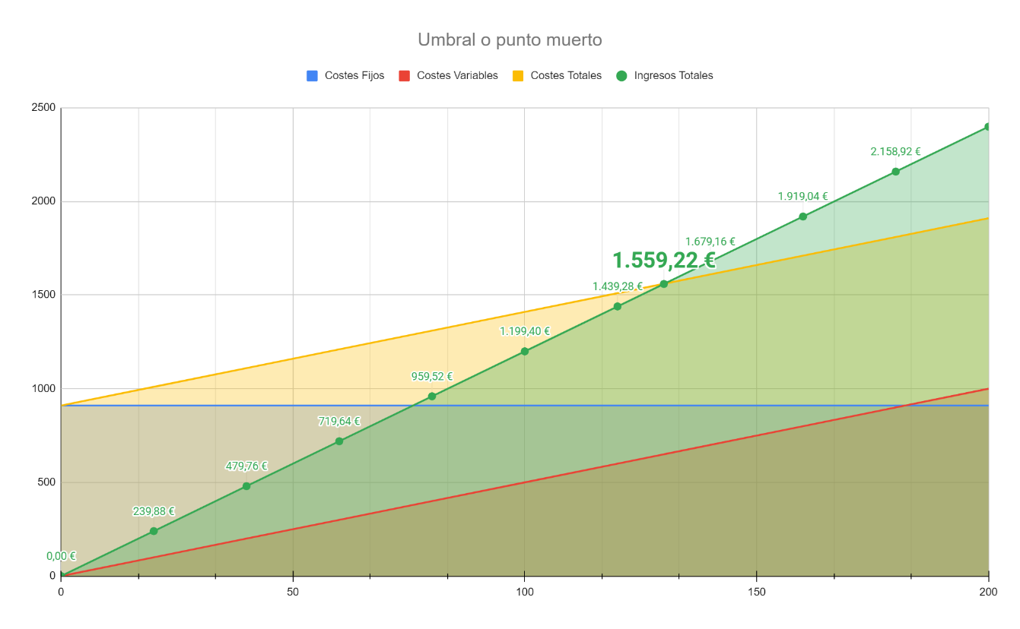

Aquí se puede observar que nuestros beneficios empiezan a partir de las 130 suscripciones venidas con un total de ingresos de 1.559,22€.

* 1. Plan económico-financiero
     1. Plan de teoría

Nuestro plan de tesorería es una herramienta muy útil para prevenir que la empresa se quede sin fondos para hacer frente a los pagos.

Se pedirá un préstamo bancario de 1500€ y se pagará a un año con un 2% de interés que son 30€. Al mes tendrá que pagar 127.5€.

Se comprará un equipo informático en el mes de enero por valor de 2000€ y lo pagarán al contado. Se amortizará en un periodo de 10 años.

También se comprará el mobiliario por 400€ junto con las herramientas para desarrollar por 100€.

Se prevén las siguientes ventas: enero, 1000€; febrero, 2000€; marzo, 4000€; abril, 6000€; mayo, 5000€; junio, 7000€; julio, 10000€; agosto, 7000€; septiembre, 8000€; octubre, 10000€; noviembre, 12500€; diciembre, 16000€. Total 92000€.

Se gastará 200€ en publicidad al mes. También se paga 300€ de suministros, 150€ de gestoría y 250€ para el seguro de autónomos al mes.

|  |  |  |  |  |  |  |  |  |  |  |  |  |  |
| --- | --- | --- | --- | --- | --- | --- | --- | --- | --- | --- | --- | --- | --- |
| Entradas | Ene. | Feb. | Mar. | Abr. | May. | Jun. | Jul. | Ago. | Sep. | Oct. | Nov. | Dic. | Total |
| Créditos Bancario | 1500 |  |  |  |  |  |  |  |  |  |  |  | 1500 |
| Ahorros | 2000 |  |  |  |  |  |  |  |  |  |  |  | 2000 |
| Ventas | 1000 | 2000 | 3000 | 4000 | 5000 | 7000 | 10000 | 7000 | 8000 | 10000 | 12500 | 16000 | 85500 |
| Total, entradas | 4500 | 2000 | 3000 | 4000 | 5000 | 7000 | 10000 | 7000 | 8000 | 10000 | 12500 | 16000 | 89000 |
| Salidas |  |  |  |  |  |  |  |  |  |  |  |  |  |
| Ordenador alta gama con 2 monitores | 2000 |  |  |  |  |  |  |  |  |  |  |  | 2000 |
| Mobiliario | 400 |  |  |  |  |  |  |  |  |  |  |  | 400 |
| Herramientas para desarrollar | 100 |  |  |  |  |  |  |  |  |  |  |  | 100 |
| Seguridad Social | 60 | 60 | 60 | 60 | 60 | 60 | 60 | 60 | 60 | 60 | 60 | 60 | 720 |
| Hosting | 10 | 10 | 10 | 10 | 10 | 10 | 10 | 10 | 10 | 10 | 10 | 10 | 120 |
| Publicidad | 200 | 200 | 200 | 200 | 200 | 200 | 200 | 200 | 200 | 200 | 200 | 200 | 2400 |
| Suministros | 300 | 300 | 300 | 300 | 300 | 300 | 300 | 300 | 300 | 300 | 300 | 300 | 3600 |
| Seguro de autónomo | 250 | 250 | 250 | 250 | 250 | 250 | 250 | 250 | 250 | 250 | 250 | 250 | 3000 |
| Préstamo con interés | 127,5 | 127,5 | 127,5 | 127,5 | 127,5 | 127,5 | 127,5 | 127,5 | 127,5 | 127,5 | 127,5 | 127,5 | 1530 |
| Gestoría | 150 | 150 | 150 | 150 | 150 | 150 | 150 | 150 | 150 | 150 | 150 | 150 | 1800 |
| Total, salidas | 1597,5 | 1097,5 | 1097,5 | 1097,5 | 1097,5 | 1097,5 | 1097,5 | 1097,5 | 1097,5 | 1097,5 | 1097,5 | 1097,5 | 15670 |
| Entradas menos salidas | 2902,5 | 902,5 | 1902,5 | 2902,5 | 3902,5 | 5902,5 | 8902,5 | 5902,5 | 6902,5 | 8902,5 | 11402,5 | 14902,5 | 73330 |
| Saldo en el banco | 2902,5 | 3805 | 5707,5 | 8610 | 12512,5 | 18415 | 27317,5 | 33220 | 40122,5 | 49025 | 60427,5 | 75330 |  |

* + 1. Cuenta de resultados o de pérdidas y ganancias

La cuenta de pérdidas y ganancias (PyG o cuenta de resultados) es el resumen de todos los ingresos y todos los gastos que genera una organización durante un ejercicio contable.

Nuestra cuenta de resultados sería así:

|  |  |  |  |
| --- | --- | --- | --- |
| Ingresos | | Gastos | |
| Ingresos de explotación | | Gastos de explotación | |
| Ventas | 85500 | Amortización de equipo informático | 526,32 |
|  |  | Mobiliario | 400 |
|  |  | Herramientas para desarrollar | 100 |
|  |  | Hosting | 120 |
|  |  | Publicidad | 2400 |
|  |  | Suministros | 3600 |
|  |  | Seguro de autónomo | 3000 |
|  |  | Seguridad Social | 720 |
|  |  | Gestoría | 1800 |
| Ingresos financieros | | Gastos financieros | |
|  |  | Préstamo | 30 |
| Resultados de explotación | | 72833,68 | |
| Resultados financieros | | -30 | |
| Resultados ordinarios | | 72803,68 | |

El cálculo para sacar nuestra amortización es:

Nuestro Coeficiente lineal máximo es 26%

Entonces, 100/26 = 3,8 años. Por tanto, 2000 / 3.8 = 526,32€

1º año: 526.32€; 2º año: 526.32€; 3º año: 526.32€; 4º año: 421,04€.

Total: **2000€**

* + 1. Balance

El Balance de Situación es un informe, recogido en un momento determinado del tiempo, que muestra la situación económica y financiera de la empresa. El balance informa, de forma separada y ordenada, de la composición de la empresa en su activo, pasivo y patrimonio neto.

Nuestro balance sería así:

|  |  |  |  |
| --- | --- | --- | --- |
| **Activo** | | **Pasivo** | |
| **Activo no corriente** | 1473,68 | **Neto patrimonial** | 74803,68 |
| **Inmovilizado material** | 1473,68 | Capital | 2000 |
| Equipo informático | 2000 | Pérdidas y ganancias | 72803,68 |
| Amortización equipo informático | -526,32 |  |  |
|  |  | **Pasivo no corriente** | 0 |
| **Inmovilizado intangible** | 0 | Préstamo | 0 |
|  |  |  |  |
| **Activo corriente** | 73330 | **Pasivo corriente** | 0 |
| **Existencias** |  |  |  |
| **Efectivo** |  |  |  |
| Banco cuenta corriente | 73330 |  |  |
| Total | 74803,68 | Total | **74803,68** |

Las herramientas para desarrollar(software) no se cuenta como activo no corriente porque no dura más de un año.

* + 1. Ratios

**Fondo de maniobra**

Sirve para prevenir la suspensión de pagos

Nuestro fondo de maniobra será:

72790-0 = 72790

Entonces nuestro fondo de maniobra es **72790€.**

**Ratio de liquidez**

Solvencia a corto plazo

Para calcular hay que usar esa fórmula:

Activo Corriente / Pasivo corriente

72790/0 **= Sin resultado**

**No tendría una solvencia a corto plazo.**

**Garantía**

Solvencia largo plazo

Para calcular hay que usar esa fórmula:

Activo / Pasivo

74363,68 / 74363,68 = 1

**Nuestra garantía será 1**

* 1. Constitución y puesta en la marcha
     1. Trámites ante el Ayuntamiento

Se pedirá la licencia de actividad que es un documento que acredita el uso de un local/casa u oficina para hacer una actividad social.

En este informe se asegurará las condiciones de habitabilidad del establecimiento, así como el acondicionamiento necesario para la actividad que en él se va a desempeñar

En el caso de realizar obras en casa para la oficina solicitaremos la licencia de obras.

* + 1. Ídem ante hacienda

Al ser un empresario individual se dará alta en el IAE que es un documento que justifica que estoy de alta para ejercer una actividad empresarial, ya que no he tenido que constituir la empresa ante el Notario ni registrarme en el Registro Mercantil. Por tanto, es un documento básico para ejercer otros trámites.

* + 1. Ídem ante TGSS

Ante la Seguridad Social nos tenemos que dar de alta como autónomos, ya que soy un empresario individual además es obligatorio para todas las empresas que abran un centro de trabajo comunicar su apertura a la Consejería de Empleo o Trabajo de su Comunidad Autónoma.

* + 1. Ídem Registros oficiales

El Registro Mercantil es aquel en el que se inscriben los hechos y actos relativos a la empresa, con el fin de dar publicidad a los mismos de forma que puedan ser conocidos por las personas que contraten con ellos.

**Funciones del Registro Mercantil**

Al ser un empresario individual se inscribe a:

* La identificación del empresario y su empresa
* Los poderes generales o especiales, así como su modificación, revocación y sustitución.
* La apertura, cierre y demás actos y circunstancias relativos a las sucursales.
* Las declaraciones judiciales que modifiquen la capacidad del empresario individual (por ejemplo, si hubiera sido declarado pródigo).
* El nombramiento para suplir, por causa de incapacidad o incompatibilidad, a quien ostente la guarda o representación legal del empresario individual, si su mención no figurase en la inscripción primera del mismo.
* Las capitulaciones matrimoniales y las resoluciones judiciales dictadas en causa de divorcio, separación o nulidad matrimonial, o procedimientos de incapacitación del empresario individual. Los concursos de acreedores.
* La responsabilidad limitada en los términos que les reconoce la ley de emprendedores.
  + 1. Ídem Notaria

Un autónomo no tiene que hacer ningún trámite obligatorio en el notario, pero si hay un documento oficial entonces siempre es mejor la ayuda de un notario para hacer esos documentos.

* + 1. Otros tramites

Si en el caso de que la empresa crece pues pasará a ser SL. Si se pasa a SL entonces hay que hacer más tramites que son:

* Certificación negativa de nombre.
* Apertura de la cuenta bancaria.
* Estatutos de sociedad.
* La escritura pública ante Notario.
* Pago del impuesto de Transmisiones Patrimoniales y Actos Jurídicos Documentados.
* Solicitud del C.I.F.
* Registro mercantil de la provincia.

1. Análisis y diseño
   1. Casos de Uso

El caso de uso es una descripción de las acciones de un sistema desde el punto de vista del usuario. Es una herramienta valiosa dado que es una técnica de aciertos y errores para obtener los requerimientos del sistema, justamente desde el punto de vista del usuario.

En nuestro caso tenemos los siguientes actores en el sistema:

* **Usuario anónimo:** Cuando el usuario entra por la primera vez en la aplicación es un usuario anónimo con accesos muy limitados en la aplicación. Puede ver la pagina principal de la aplicación donde esta la información general de la aplicación, puede contactar con los administradores de la aplicación rellenando un formulario, puede mandar su curriculum para trabajar con nosotros, puede ver las tarifas para suscribirse, puede registrarse como un usuario normal, puede loguearen la aplicación y finalmente si en el caso esta registrado, pero se le ha olvidado su contraseña entonces, puede mandar una solicitud de cambio de contraseña.

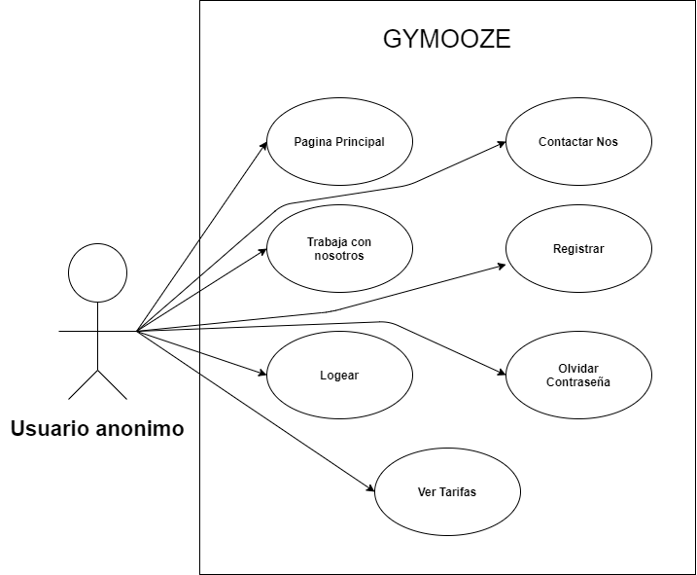

* **Usuario registrado:** Después de poder loguearen la aplicación ese usuario puede ver los videos públicos que están la aplicación y también los videos privados de los entrenadores que esta suscrito y puede comentar tanto en videos privados y públicos. Además, puede ver las noticias que están subidos y poder comentar a ellas también. Puede buscar los entrenadores que hay en la aplicación y ver su perfil y puede suscribiese a ello si no esta suscrito. También puede ver las salas de ejercicios y dentro de cada sala están los videos filtrados relacionado a esa sala. Y por último puede configurar algunos datos suyos por ej. Cambiar la contraseña, cambiar correo etc y escribir un formulario para contactar con la aplicación.

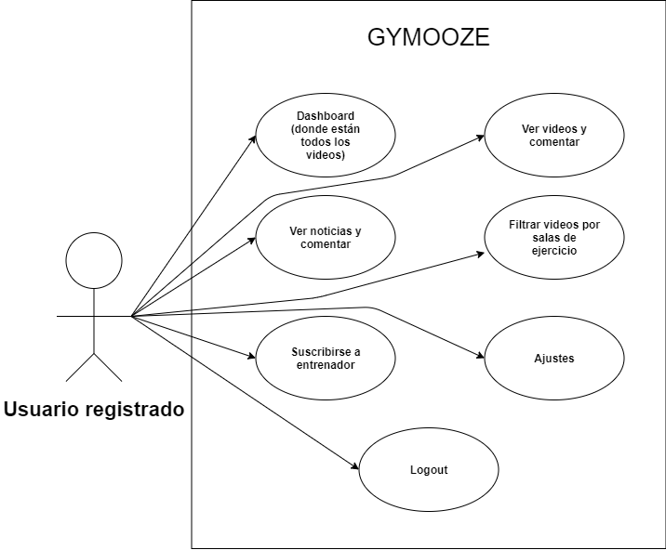

* **Usuario entrenador:** Aparte de tener todos los accesos que tiene el usuario registrado, el entrenador puede subir videos y noticias a la aplicación, puede editar su foto de perfil y su descripción y puede eliminar los videos y noticias que haya subido y también puede eliminar cualquier comentario de los videos y noticias que ha subido y por último puede mandar correo a las personas que está suscrito a él.

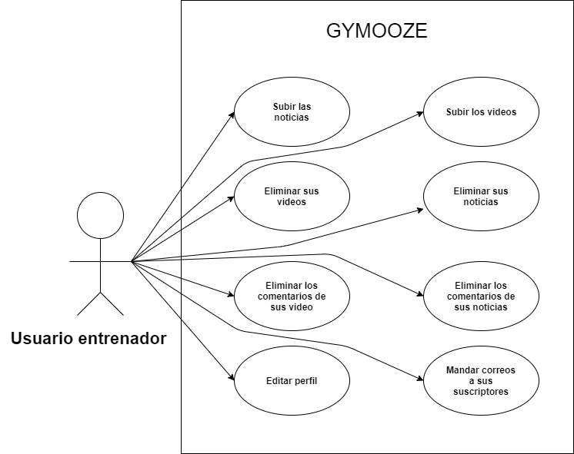

* **Usuario admin:** El usuario admin tiene control total a la aplicación, puede registrar los usuarios de cualquier tipo (normal, entrenador o admin), puede gestionar los usuarios existentes y cambiar su rol, puede añadir/eliminar las salas de entrenamiento, también puede ver los curriculum que suben los usuarios anónimos a la aplicación y puede eliminar los curriculums que quiera. Por último también puede eliminar cualquier video/noticia/comentario que este en la aplicación.

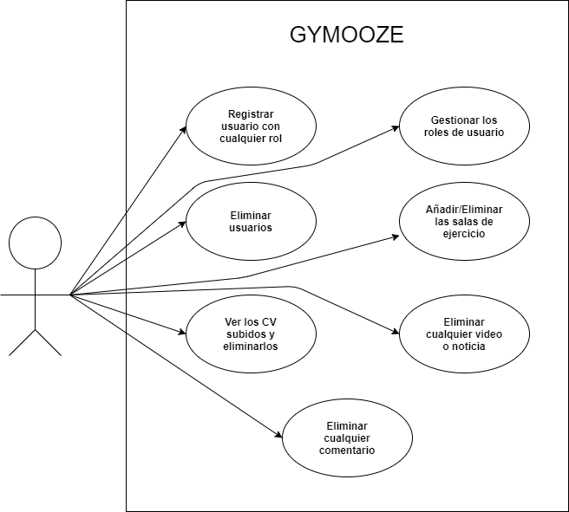

* 1. Planificación temporal

Este proyecto se planificó para tener una duración máxima de 3 meses. Entonces se ha elaborado un diagrama de Gantt para tener un control sobre el tiempo de duración de cada apartado del proyecto. Aquí está el diagrama de planificación:

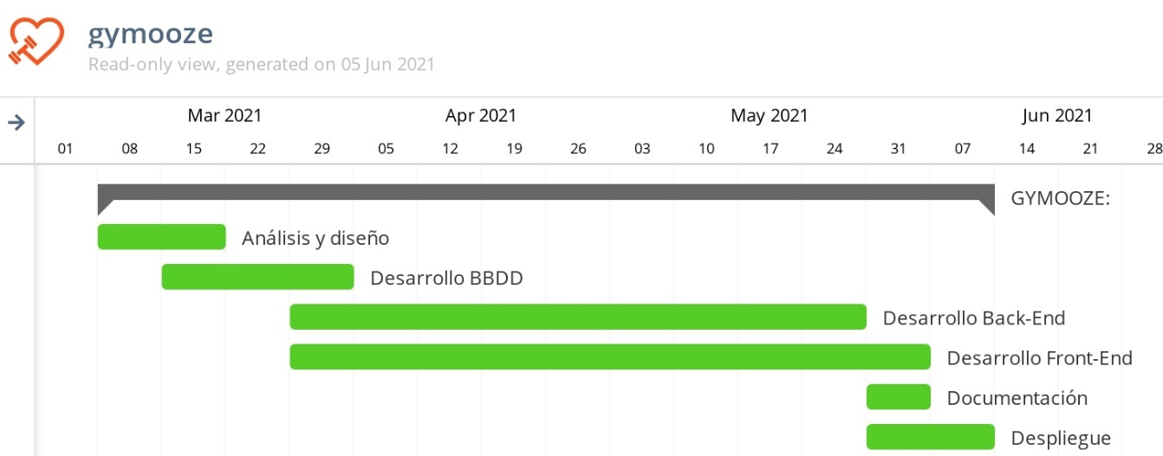

Cuando se estaba haciendo el análisis se pensó que el desarrollo front y back se llevará al mismo tiempo y primero se desarrollara el front y al mismo tiempo el back dependiendo lo tecnologías nuevas me salían errores inesperados, pero al final poco a poco se fue aprendiendo todo y conseguí acabar el proyecto.

* 1. Diagrama de clases

Este es el diagrama de clases de mi aplicación:



Como mi back este hecho en Node Express tengo las clases llamadas controlador porque el Front manda un objecto Request al back y dependiendo la ruta que esta mandada la petición llama una función o otra. La función recoge el objeto Request que manda el Front y ejecuta la consulta o la lógica que tiene que hacer y devuelve el objeto Response con la respuesta al Front.

* 1. Diseño de la BBDD

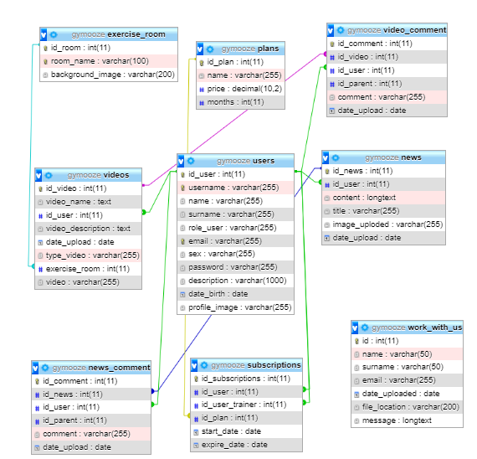

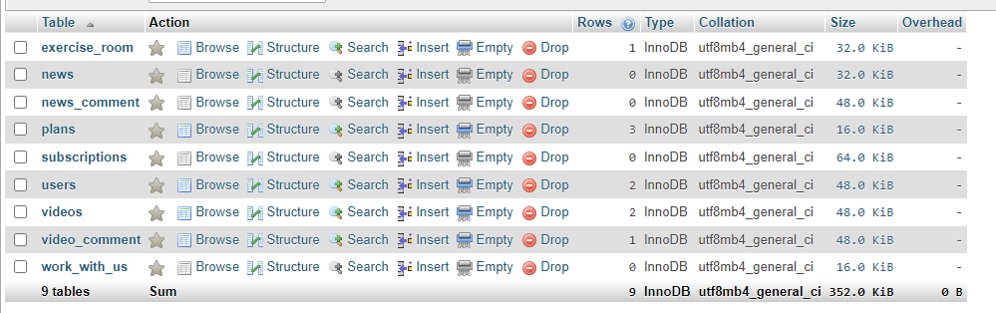

Veamos en profundo nuestra base de datos. Nuestra tabla principal es la tabla **users** ya que es la tabla que guarda la información de todos los usuarios y también sus roles (role_admin/ role_trainer/ rol_user). Después están las tablas **news** y **video** que lo que hacen es guardar los videos y las noticas en el sistema. Tanto como para video y para noticias se guardan la ruta donde esta ese video con el nombre de archivo el luego desde front se recupera ese fichero. Después esta la tabla **suscriptions** que guarda las suscripciones de cada usuario. La tabla guarda el día que inicio la suscripción y el día que acabará la suscripción. El back luego ya juega con las fechas y va comprobando si el usuario esta suscrito a tal entrenador hoy o no. Luego esta la tabla **exercise_rooms** que guarda los nombres y la imagen de perfil de cada sala de ejercicio. Después esta la tabla **news_comment** y **video_comment** que guardan los comentarios de cada video y noticias. No se pudieron hacer los comentarios en una única tabla porque ya que las noticias tienen su propio id y los videos tiene su propio id pues si hay un video con id 10 y con una noticia con id 10 pues allí para los comentarios habrá un conflicto y la mejor solución que se pensó era separar los comentarios de cada cosa distinta. Después tenemos la tabla **plans** que tiene la información sobre las tarifas que están en el sistema. Por último, tenemos la tabla **work_with_us** que guarda los curriculum que se van llegando a la aplicación.

1. Entorno de programación, Lenguajes y herramientas
   1. Entorno de programación
      1. Cliente y Servidor

El IDE utilizado para desarrollar tanto back como front es Visual Studio Code. Es un editor de código fuente desarrollado por Microsoft para Windows, Linux y macOS. Incluye soporte para la depuración, control integrado de Git, resaltado de sintaxis, finalización inteligente de código, fragmentos y refactorización de código. También es personalizable, por lo que los usuarios pueden cambiar el tema del editor, los atajos de teclado y las preferencias. Es gratuito y de código abierto, aunque la descarga oficial está bajo software privativo e incluye características personalizadas por Microsoft.

Visual Studio Code se basa en Electron, un  *framework* que se utiliza para implementar Chromium y Node.js como aplicaciones para escritorio, que se ejecuta en el motor de diseño Blink. Aunque utiliza el *framework* Electron, el software no usa Atom y en su lugar emplea el mismo componente editor (Monaco) utilizado en Visual Studio Team Services (anteriormente llamado Visual Studio Online).



* + 1. Bases de datos

Toda la información que requiere la aplicación la coge por **mariaDB**. **MariaDB** es un sistema de gestión de bases de datos derivado de MySQL. Es una aplicación de software libre y tiene una alta compatibilidad con MySQL ya que posee las mismas órdenes, interfaces, API y bibliotecas, siendo su objetivo poder cambiar un servidor por otro directamente.

* + 1. Administración de la base de datos

Para usar mariaDB de manera fácil, he utilizado una herramienta llamada **phpMyAdmin**. Es una herramienta escrita en PHP con la intención de manejar la administración de MySQL a través de páginas web, utilizando un navegador web. Desde allí he hecho la creación de la BBDD, creación de las tablas, creación de los datos y también eliminarlos y también he utilizado para ejecutar algunas sentencias SQL.

* 1. Lenguajes de cliente y servidor
     1. Lenguaje de cliente

Para el cliente se ha usado **ReactJS** que es una librería de Javascript de código abierto diseñada para crear interfaces de usuario con el objetivo de facilitar el desarrollo de aplicaciones en una sola página. Es mantenido por Facebook y la comunidad de software libre.



En ReactJS no hay ficheros HTML ya que el JS retorna todo el HTML. Se crea una clase que tiene su lógica y debajo de toda la lógica esta un return que retorna todo el HTML que pongamos en esa clase.

Para el Routing se ha tenido que instalar la librería **React Router** ya que al ser una librería React no contiene nada respeto el Routing y por eso el routing de react se hace por esa librería.

Para mandar perticiones al servidor se usa **Axios** que manda peticiones HTTP basado en promesas al servidor.

También se usa librería de **Bootstrap 4.5** y **Material-UI** para el diseño. El bootstrap apenas se usa menos en el nav de la aplicación, pero para lo resto de usa Material-UI.

 

Además, también se usa **React-Revel** para las animaciones que hay en la aplicación.

* + 1. Lenguaje del servidor

Nuestro servidor esta desarrollada con Express.js que es un marco de aplicación web de back-end para Node.js, lanzado como software gratuito y de código abierto bajo la licencia MIT. Está diseñado para crear aplicaciones web y API. Se le ha llamado el marco de servidor estándar de facto para Node.js.



Desde front le llegan peticiones en objeto Request que contine al endpoint que tiene que ir también pasa datos necesarios que manda el front. La función recorre la lógica que tiene y manda un Objecto Response al front que y una vez llegado el objeto pues el front muestra información pedida o hace lo que le haya asignado.

En el back también han sido utilizadas algunas librerías para hacer ciertas funciones:

* Bycrypt: Se usa para hashear las contraseñas.
* Crypto: Se usa para encriptar y desencriptar el texto.
* Moment: Para uso de las fechas.
  1. Entorno de trabajo

El proyecto ha sido desarrollado en mi ordenador personal. Es un portail con 8GB de RAM con un disco duro SSD de 512GB. Contiene Intel I7 de séptima general con Sistema Operativo MacOS. También he usado mi Torre personal en algunas ocasiones.

También ha sido utilizado un control de versiones por sea caso si pasa algún problema entonces pueda volver a las versiones anteriores de la aplicación. Para ello he utilizado Git. Y para alojar ese repo he usado GitHub también.

Por último, para organizarme también he utilizado una herramienta llamada trello y junto había creado un documento donde tenia todos los endpoints de la aplicación para tener en cuenta como voy y las cosas que me queda para acabar el proyecto.

1. Implementación: Prototipado, codificación y validación
   1. Prototipo del proyecto
   2. Aspectos relevantes de l codificación

En este apartado voy a exponer algunas funcionalidades de mi aplicación.

* + 1. Comprobación del usuario si esta suscrito y mostrar sus videos

Cuando el usuario va al perfil de entrenador, se comprueba si el usuario esta suscrito o no para que si en el caso que el usuario esta suscrito le muestre los videos privados también junto con los videos públicos y sino le salga un mensaje que no esta suscrito en los videos privados y también le salga un botón para suscribirse.

Para hacer eso lo que se hace primero es al entrar en la pagina de entrenador se manda una petición al servidor con el nombre de usuario y el nombre de usuario de entrenador.

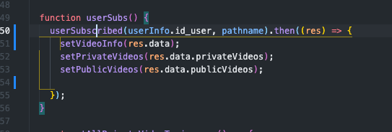

userSubscribed es una función que manda una petición al servidor. Cuando devuelve algo pues eso se guarda en la variable res que es un objeto y de allí se va recogiendo los datos que necesitamos en distintas variables.

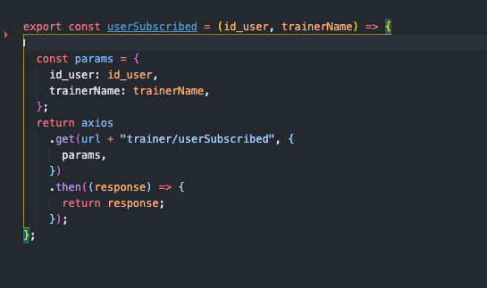

Ese es el servicio que manda la petición mediante axios y al endpoint que queremos en el servidor.

Cuando se llama a ese endpoint se ejecuta esa función en back:

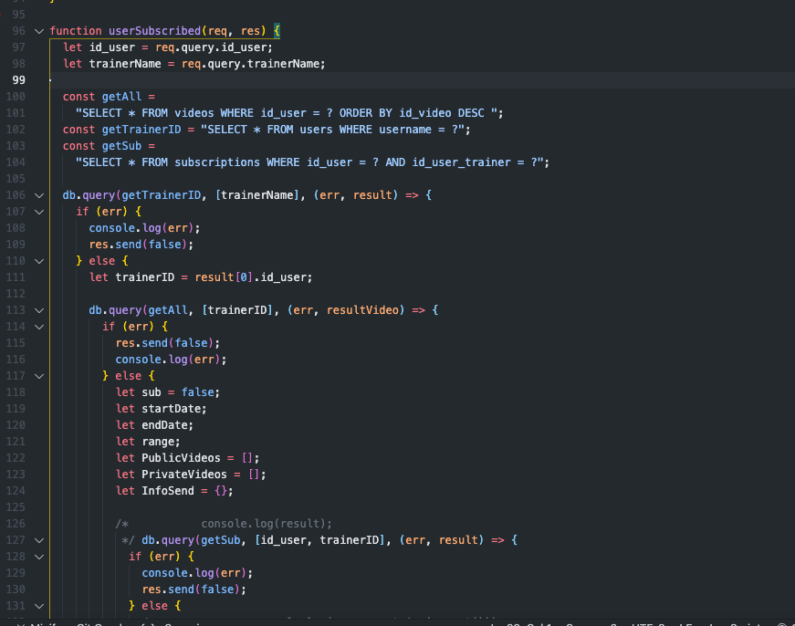

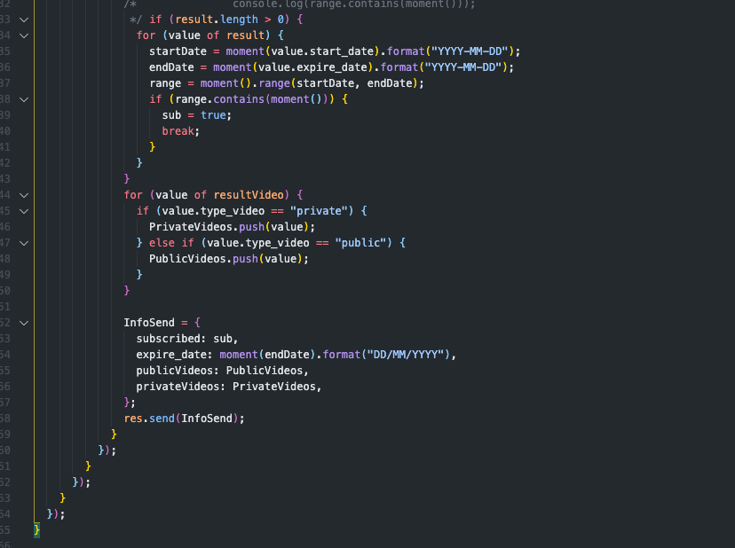

En esa función lo primero que se hace es recoger los datos que front ha mandado y se crean unas sentencias SQL donde se recupera el id de entrenador con su username y después todos los videos de ese entrenador luego se esta la sentencia de recoger las suscripciones donde el id_user tiene que ser del usuario y id_user_trainer de nuestro entrenador.

Ahora se van ejecutando esas consultas a la BBDD. Primero se recupera el id de entrenador y después los videos y después las suscripciones. Entre otras cosas las suscripciones devuelven la fecha de inicio y la caducidad de la suscripción. Entonces, con la ayuda de la librería Moment se comprueba si el día de hoy es entre la fecha de inicio o caducidad. Si es así entonces el booleano de suscrito se cambia a true.

Ahora se crean dos arrays donde estarán los videos privados y públicos y con un for se comprueba cada video y si es tipo privado se lo mete en una variable o otra.

Al final se crea un objeto con el booleano de suscripción, fecha de caducidad y las arrays de videos privados y públicos y ese objeto lo mandamos en front.

Ahora en el front se comprueba si los datos son distintos que null y si son pues se recorre un for y se muestran las tarjetas de videos.

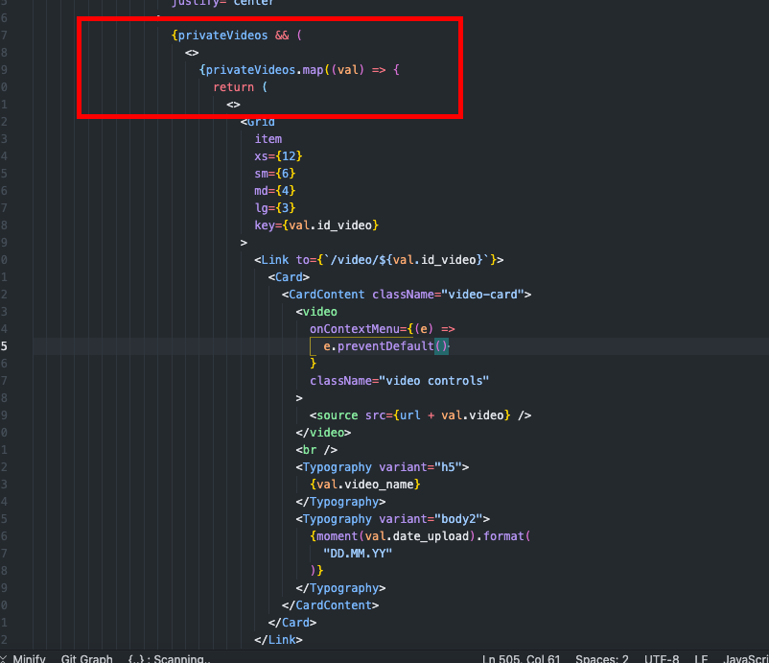

Y sino pues se muestra un mensaje con que no hay videos disponibles

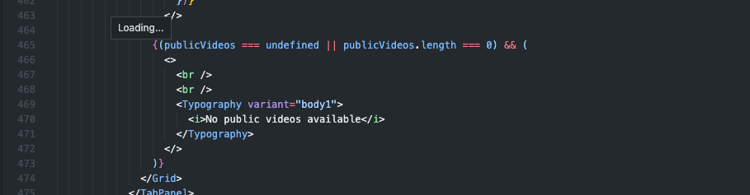

En el caso de los videos privados es lo mismo, pero también se comprueba si el bool que hemos mandado de back esta en true o false. Si es true pues se muestra los videos de la misma manera que los videos públicos, pero si no estas suscrito pues te muestra un aviso que “hay que suscribirse para poder ver los videos”.

Así es como se ve en la pagina:

**Si estoy suscrito se ve así:**

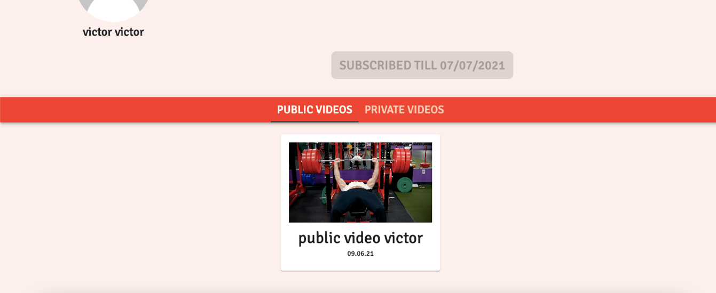

Arriba me sale hasta que día estoy suscrito y aquí como están seleccionado los videos públicos pues aquí solamente me salen los videos públicos de ese entrenador pero si clico a videos privados me saldrán solo los videos privados de ese entrenador y como estoy suscrito no me saldrá ningún aviso.

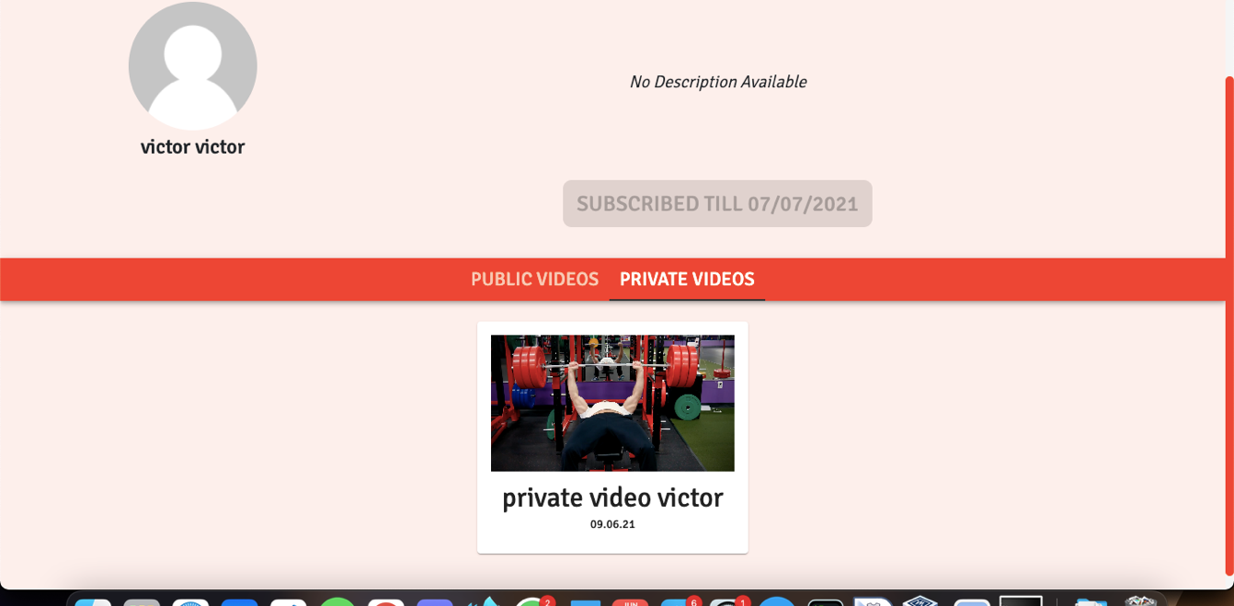

Al clicar a los videos pues me llavará a la pagina de video.

**Si no estoy suscrito al entrenador:**

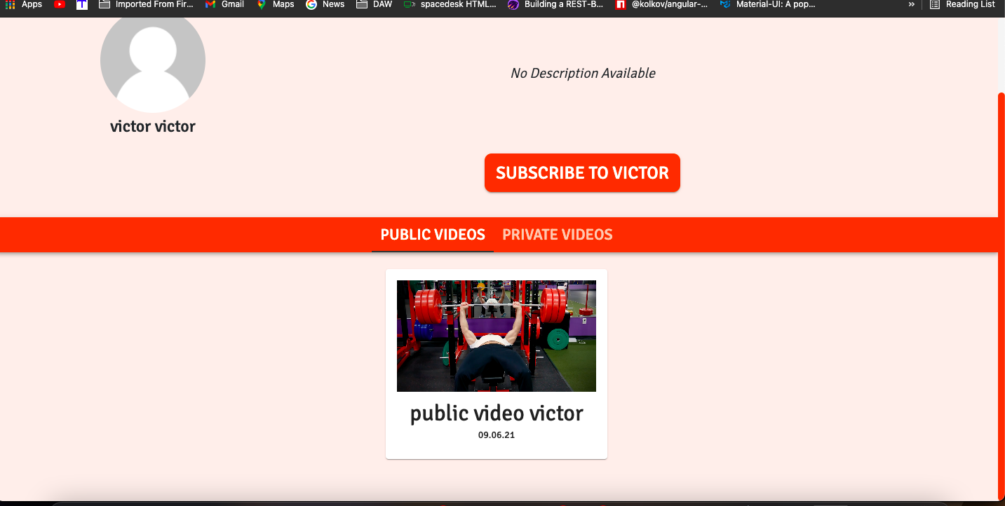

Como no estoy suscrito pues esta vez arriba me sale el botón para suscribir a ese entrenador. Y abajo como están seleccionado los videos públicos pues me deja poder verlos.

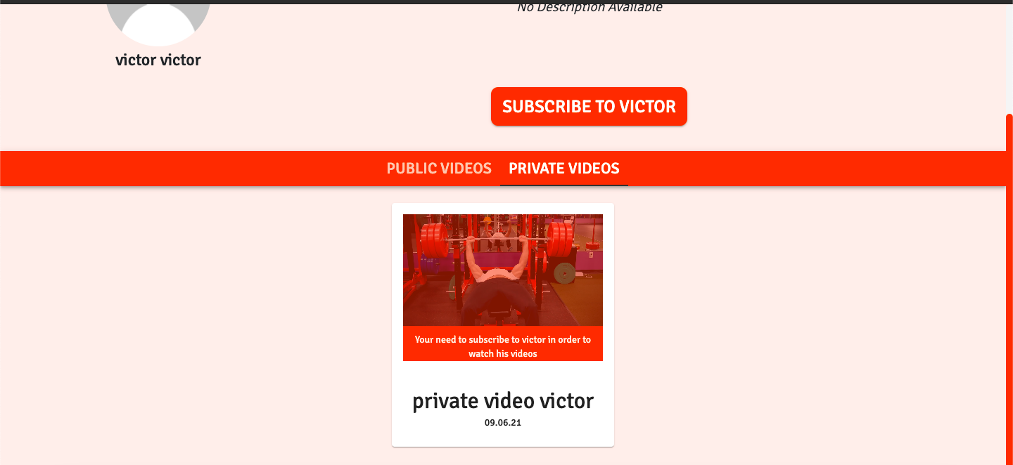

Pero al clicar a los videos privados pues me saca un fondo naranja por encima con el video atrás con poca opacidad y para dar intriga a nuestro cliente para poder suscribirse. Ademas abajo le sale mensaje que “para ver ese video tendrá que suscribirse”. Si igualmente clico al video entonces me llevará a la pagina de pagar suscripción ya que no estoy suscrito.

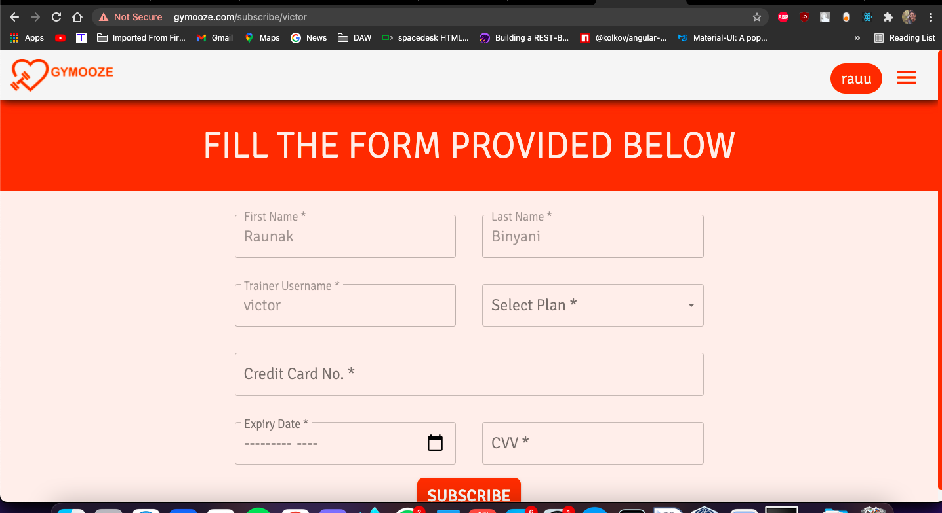

* 1. Pruebas funcionales

Al entrar a la pagina web ya arriba hay botones de registrarse y hacer el login. En footer hay opciones para contactarnos y trabajar con nosotros.

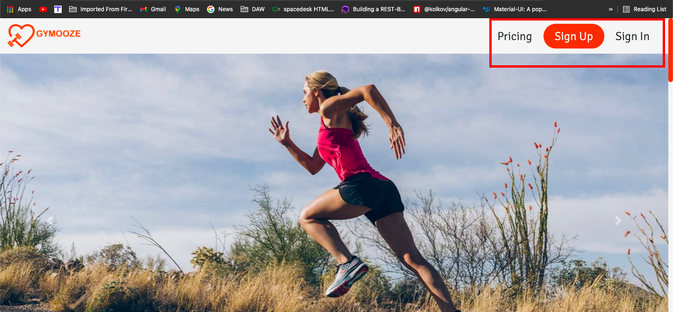

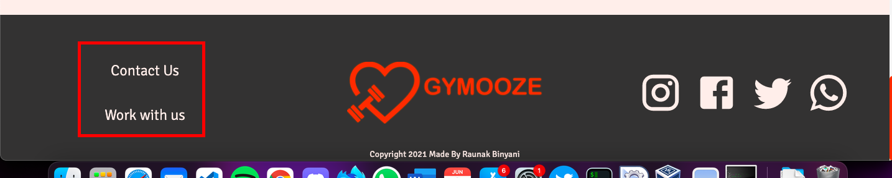

**Registro:**

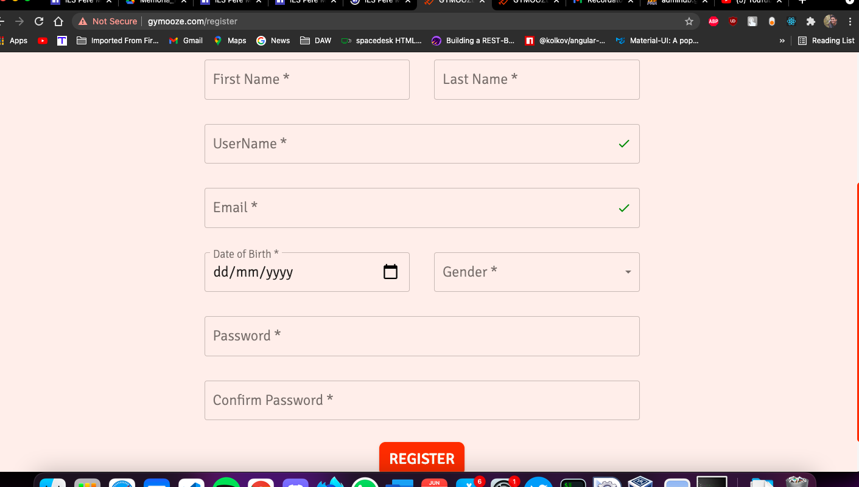

**Login**

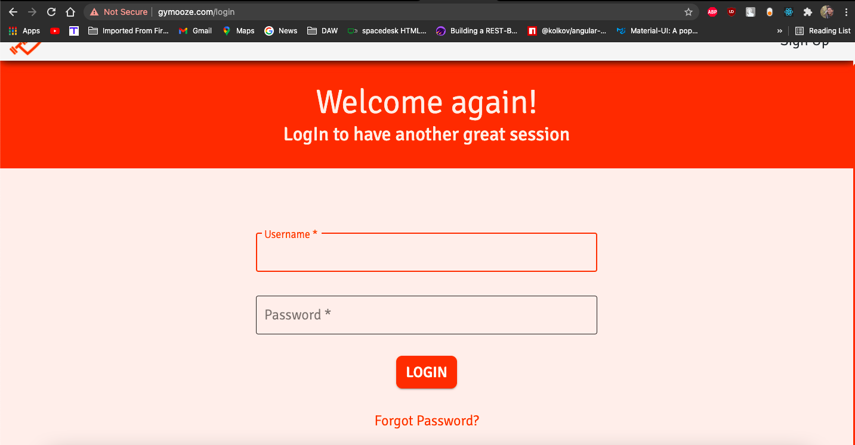

En pagina de login también sale una opción de olvidar contraseña donde lo podemos recuperarla al escribir el correo del usuario

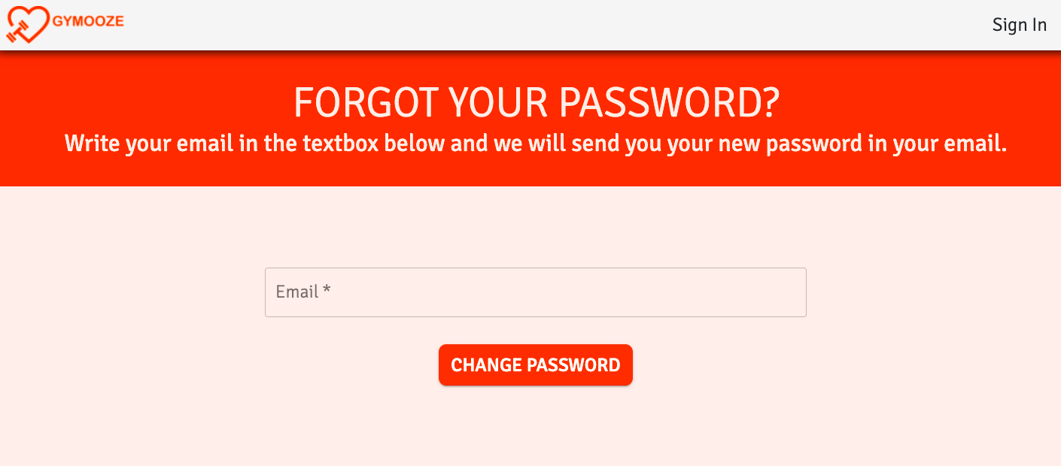

**Dashboard:**

Al hacer el login nos lleva a la pagina de dashbord donde están todos los videos públicos y los videos privados a los que esta suscrito el ususario

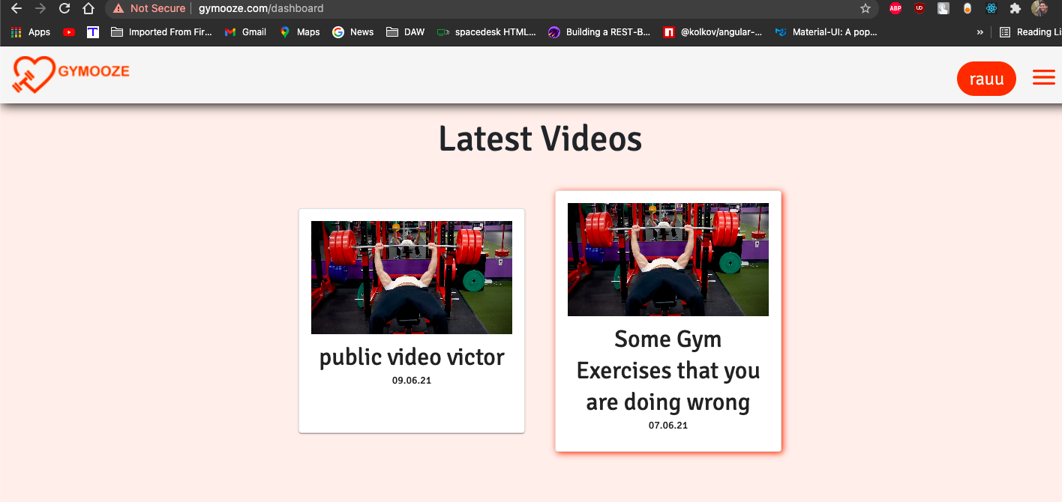

**Menu de navegación:**

Si pulsamos el botón del menú de la derecha nos abre un menú y ahora mismo con el usuario que estoy logeado es administrador asi que también le sale opción de administrador y entrenador

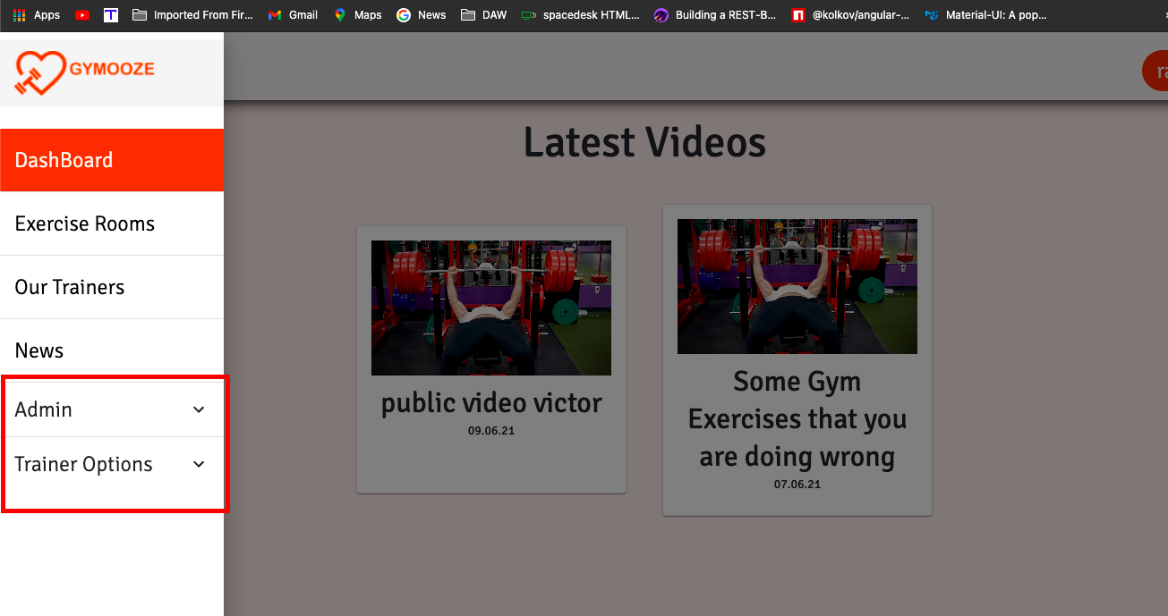

Si fuera un usuario normal no le saldría esas 2 opciones y si fuera un usuario entrenador pues solo le saldría la opción de entrenador.

**Exercise Rooms:**

En el apartado de están todos los videos filtrados por salas.

**Our trainers**

Aquí esta una lista de todos los entrenadores de la aplicación.

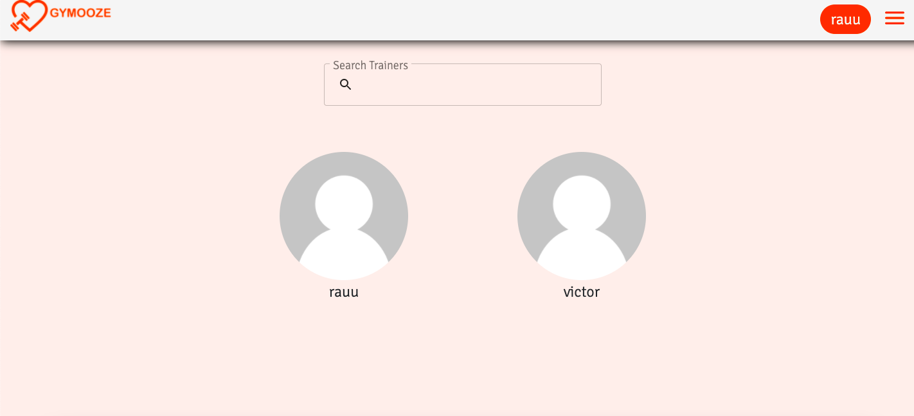

**News:**

En ese apartado están todas las noticas que se suben en la aplicación.

**Admin:**

Si el usuario es tipo Admin pues le sale ese apartado donde podrá gestionar ciertas cosas (resistrar usuarios de cualquier tipo, eliminar/modificar usuario, añadir/eliminar salas de ejercicio y las aplicaciones CV).

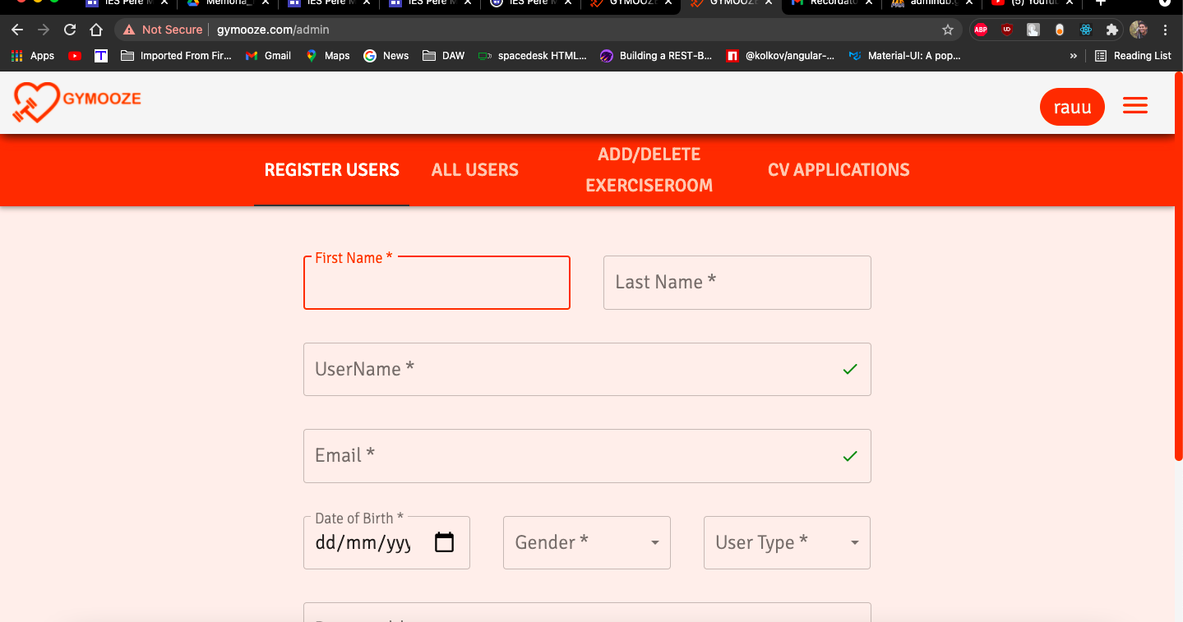

**Trainer options:**

Un entrenador tiene 3 opciones que son:

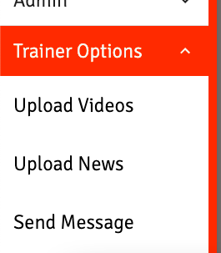

* Subir Videos

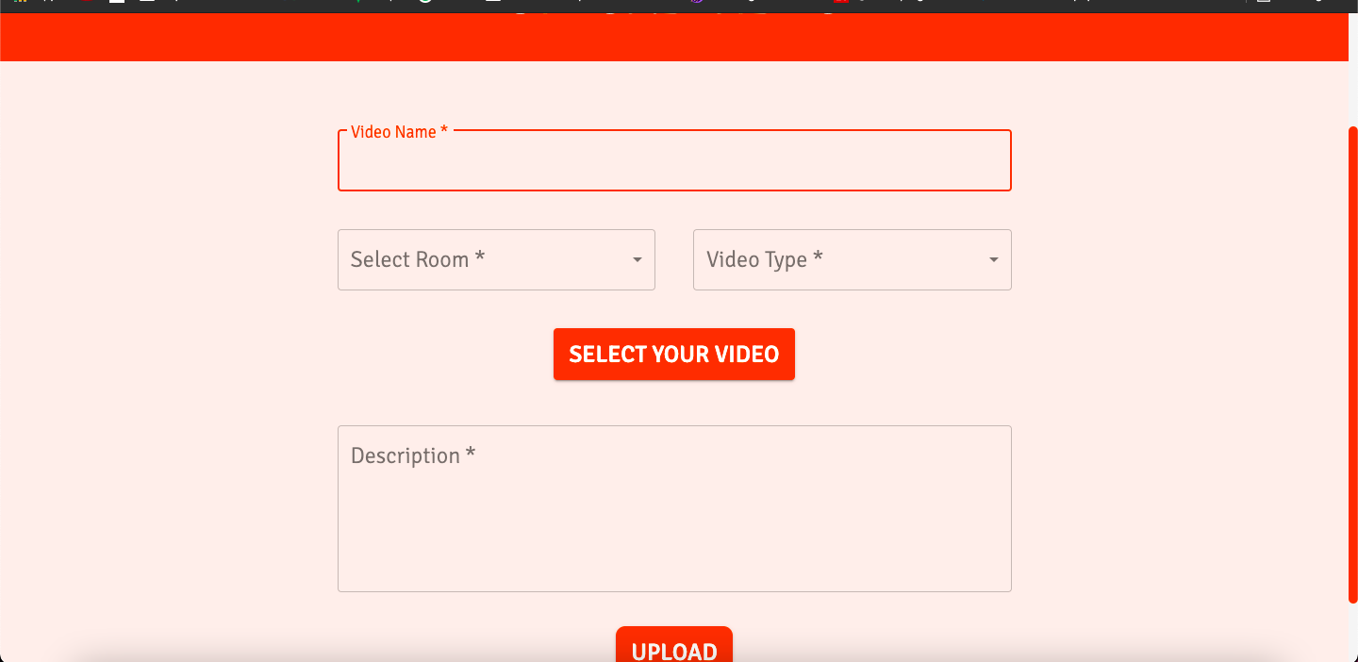

* Subir noticias

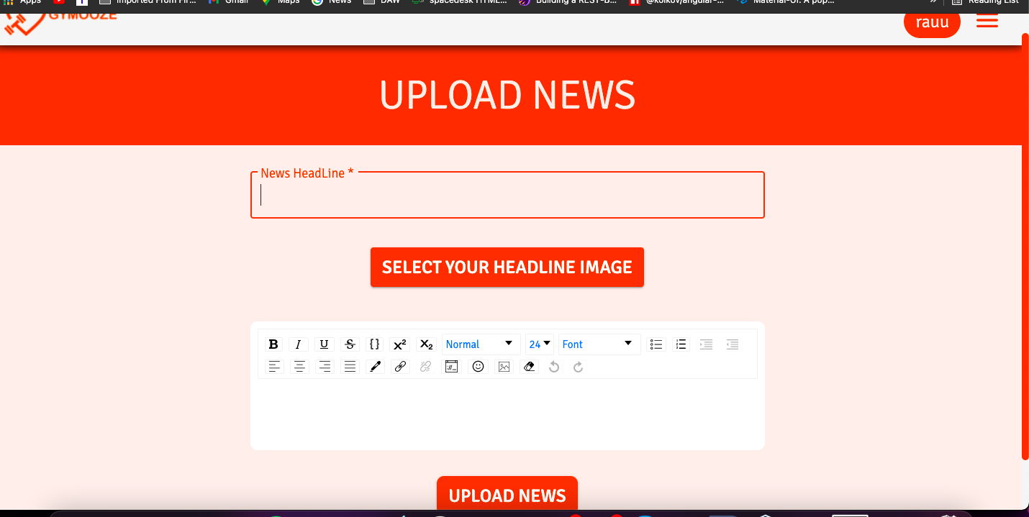

* Mandar correo a todas las personas suscritas a ese entrenador

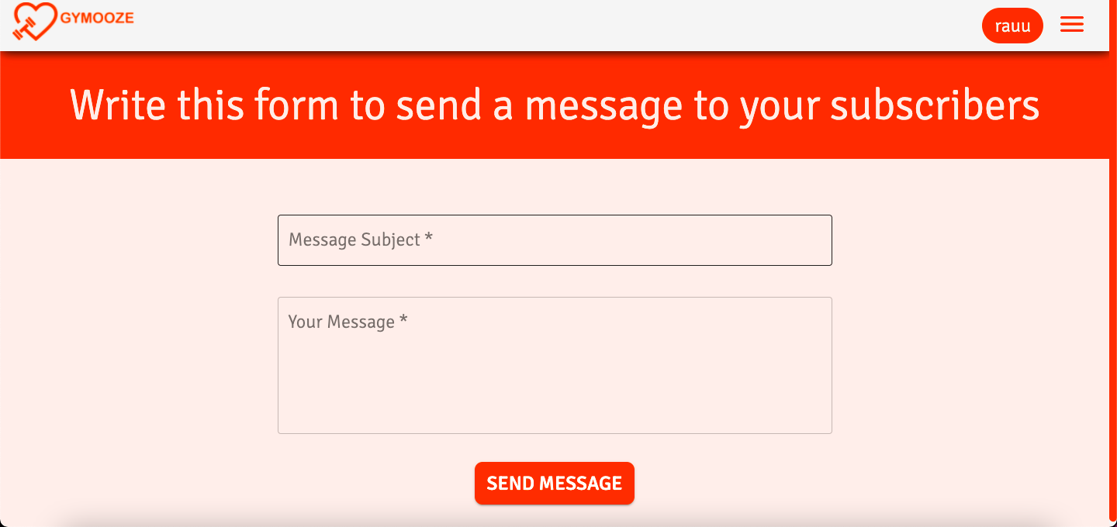

* 1. Pruebas de accesibilidad

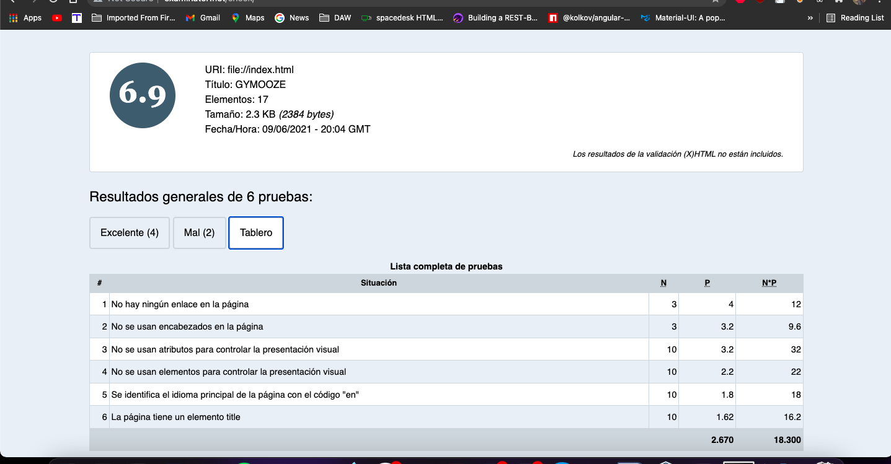

He utilizado la pagina <http://examinator.net/> para hacer la prueba de accesibilidad de la aplicación.

Examinator es un servicio en línea para evaluar de modo automático la accesibilidad de la pagina web.

Se han realizado 6 prueba de cuales el resultado ha salido 4 excelentes y 2 mal.

1. Manuales de despliegue, operación y mantenimiento

Para desplegar ese proyecto se ha creado la maquina virtual de Debian en modo texto. Para esa máquina virtual se ha utilizado la herramienta Oracle VM Virtual Box que es software de virtualización para arquitectura x86/amd64.

Se ha creado el entorno LAMP para desplegar ese proyecto. Los paquetes que instalado son: mariaDB, apache, bind9, PHP, phpMyAdmin, webmin, Git y node.

MariaDB se usa para la BBDD.

phpMyAdmin se usa para geston de la BBDD

PHP se usa para que phpMyAdmin pueda funcionar ya que esa herramienta usa PHP

Bind9 se usa para DNS

Apache se usa para crear y configurar nuestro Virtualhost

Git para bajar nuestro proyecto del repositorio de GitHub

Webmin para configurar nuestro DNS de la manera mucho mas fácil.

Por ultimo el Node se usa para arrancar nuestro servidor y también para compilar React o para hacer pruebas con modo desarrollo.

* 1. Instalación de los paquetes y webmin

Antes de nada, se ejecuta el comando **apt-get update** para actualizar los repositorios y **apt-get upgrade** para actualizar paquetes instalados.

Antes de nada, instalamos webmin con el comando wget:

**wget <https://prdownloads.sourceforge.net/webadmin/webmin_1.970_all.deb>**

Ahora con sudo apt install y el nombre de paquete que se ha descargado lo deberías de tener instlado.

Ahora instalamos los paquetes dichos previamente por ej. Sudo **apt install git** y asi con los restos de paquetes.

Una vez instalado todos los paquetes entramos al webmin con el IP de servidor y el puerto 10000. En mi caso es **192.168.1.117:10000.**

Ahora lo primero que se hace es cambiar la IP automática por una IP estática.

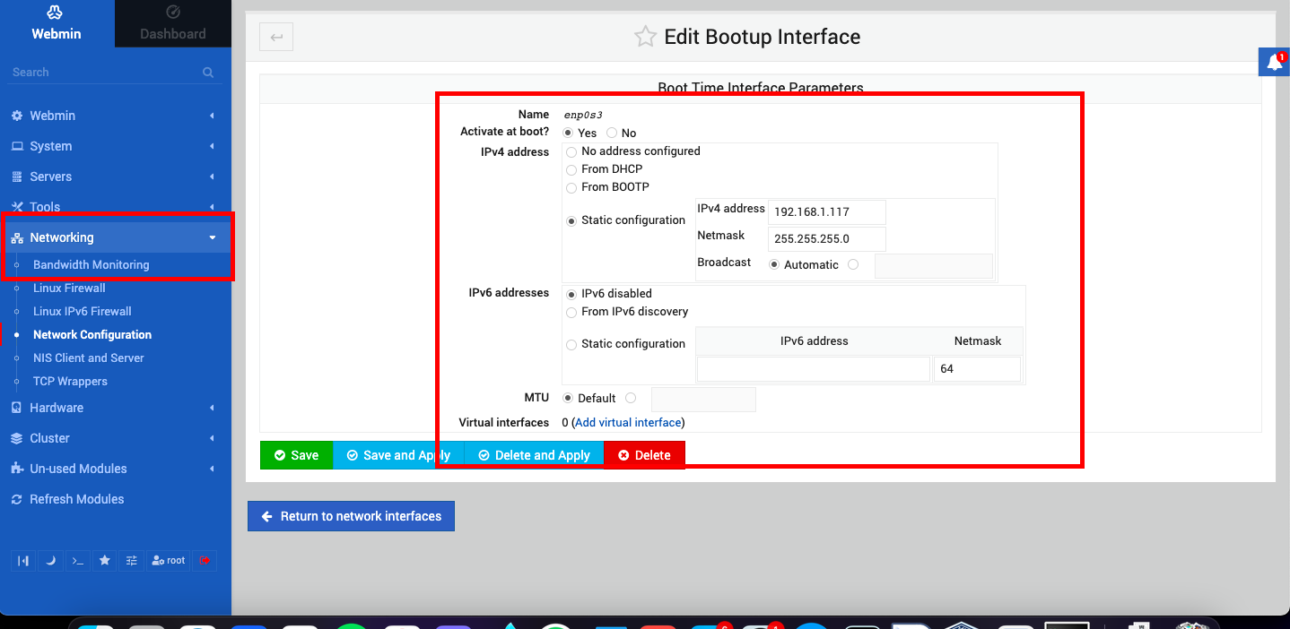

* 1. Instalación de Bind9

Una vez hecho todo lo anterior vamos a crear nuestro servidor maestro con su zona directa y zona inversa.

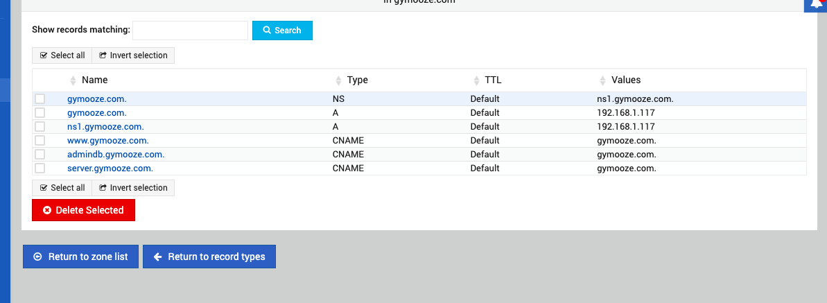

Estos son todos los nombres de dominios que he creado tanto como tipo Address, CNAME y NS .

Una vez creado nuestro servidor DNS comprobamos con el comando **nslookup** para ver si resuelve los nombres de dominos que le ponemos.

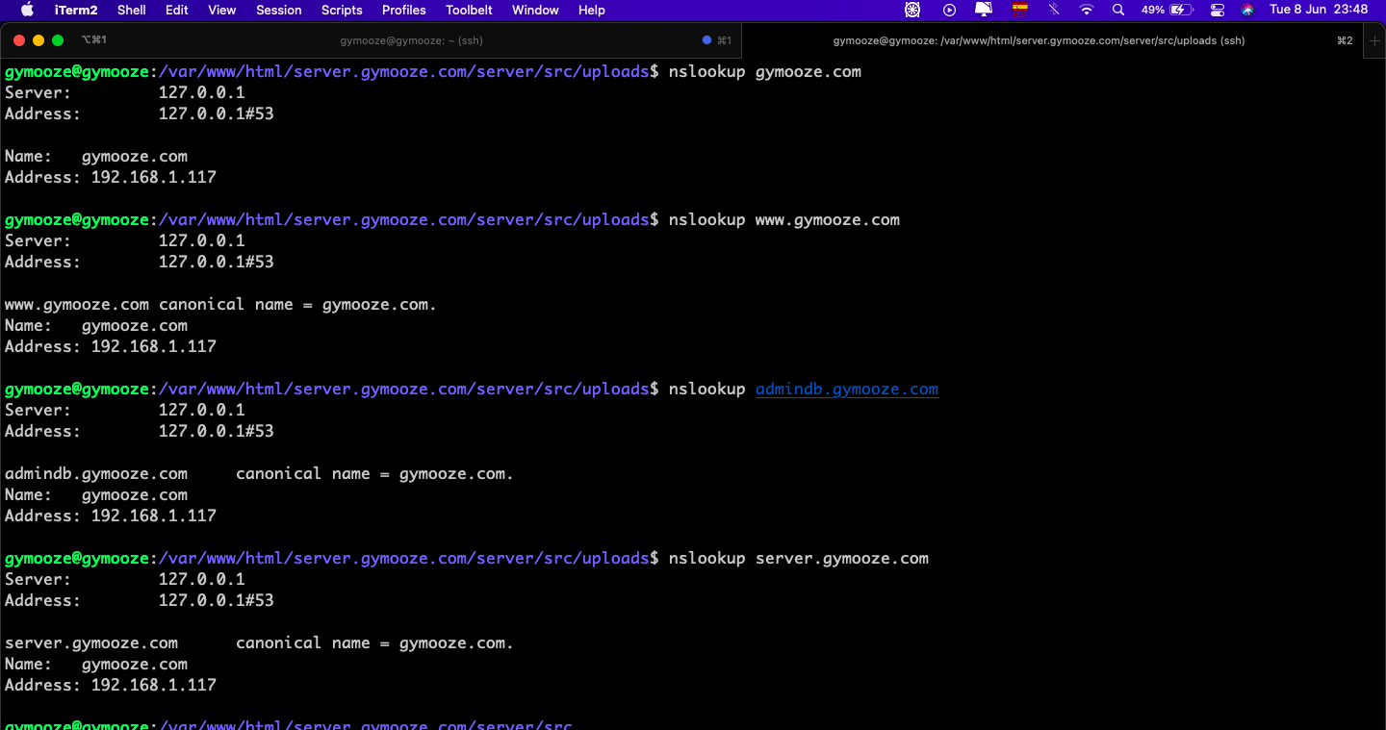

Algunos ejemplos de nslookup.

Una vez creado la zona directa ahora vamos a crear una zona inversa que se cera de la misma manera, pero le tenemos que indicar que es una zona inversa.

Aquí esta la captura de todos los nombrs creados en la zona inversa:

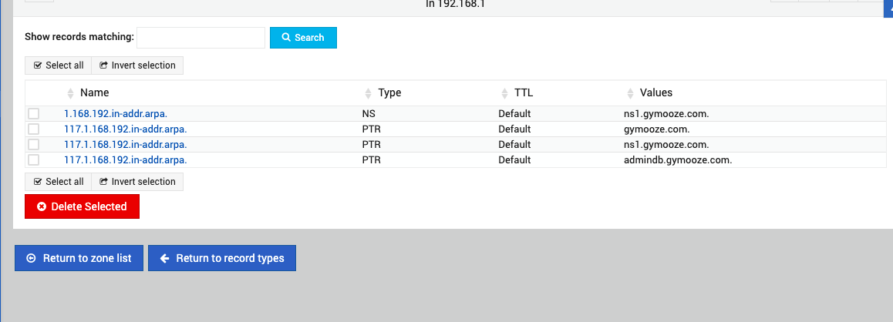

Al hacer las pruebas con nslookup sale esto:

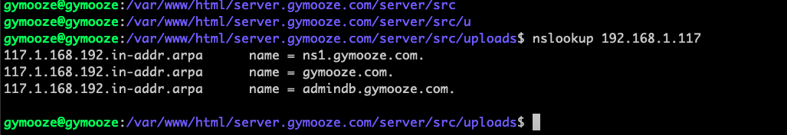

* 1. Instalación de servidor web apache

Vamos a crear nuestros VirtualHotsts para ello dirigimos a la carpeta /etc/apache2/sites -available/ y copiamos el fichero default-ssl.conf y lo modificamos con nuestra configuración de VirtualHost.

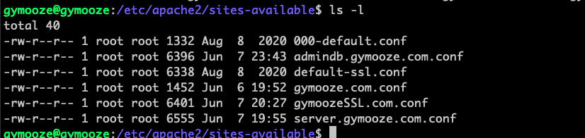

Esos son los Virtual Host que yo tengo creado.

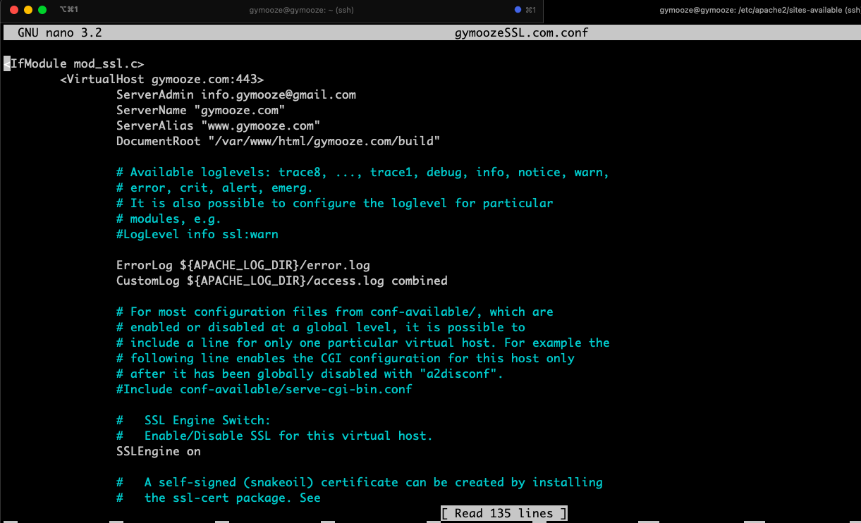

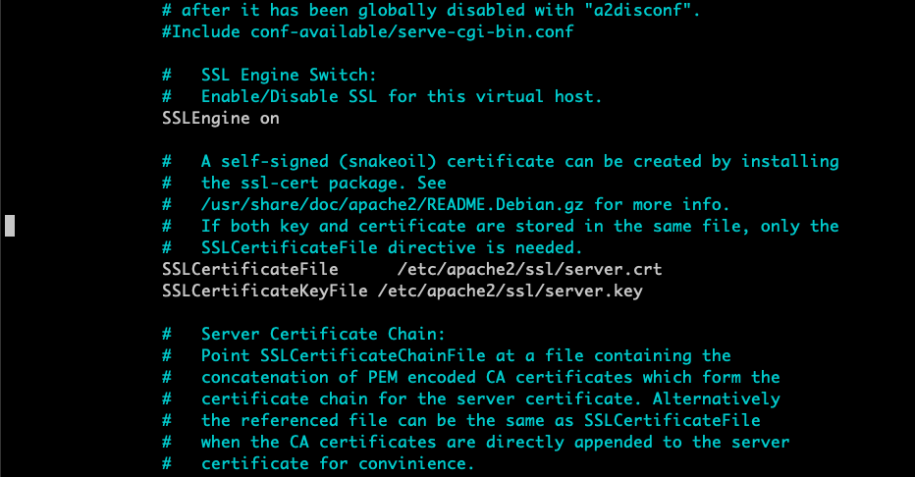

Esa es la configuración del virtualhost del parte front de la aplicación con su certificado SSl.

Para crear el certificado SSL tenemos instalar el paquete openSSL y ca-certificates

**sudo apt install openssl ca-certificates**

Una vez instalado generamos nuestra clave privad con el comando: **sudo openssl genrsa -out server.key 2048**

Ahora generamos el archivo CSR (Certificate Signing Request) con el comando: **sudo openssl req -new -key server.key -out server.csr**

Y con el comando **sudo openssl x509 -req -days 365 -in server.csr -signkey server.key -out server.crt generamos** el certificado autofirmado.

Por último habilitamos el sitio que acabamos que crear con el comando a2ensite y reiniciamos el apache.

Ahora vamos a la carpeta donde hemos indicado que este nuestra pagina en virtualhost. En mi caso es /var/www/html/gymooze.com/build y creamos un htacess dentro de esa carpeta.

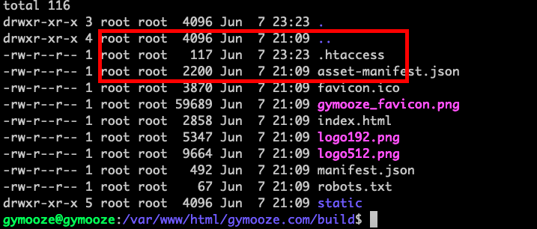

Ese fichero lo configuraremos de la siguente manera:

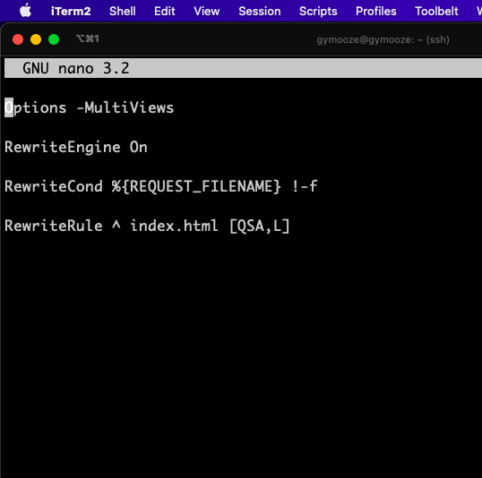

Guardamos el fichero y reiniciamos el apache por sea caso.

Ahora primero configuramos el DNS en nuestro ordenador y en navegador buscamos nuestra pagina.

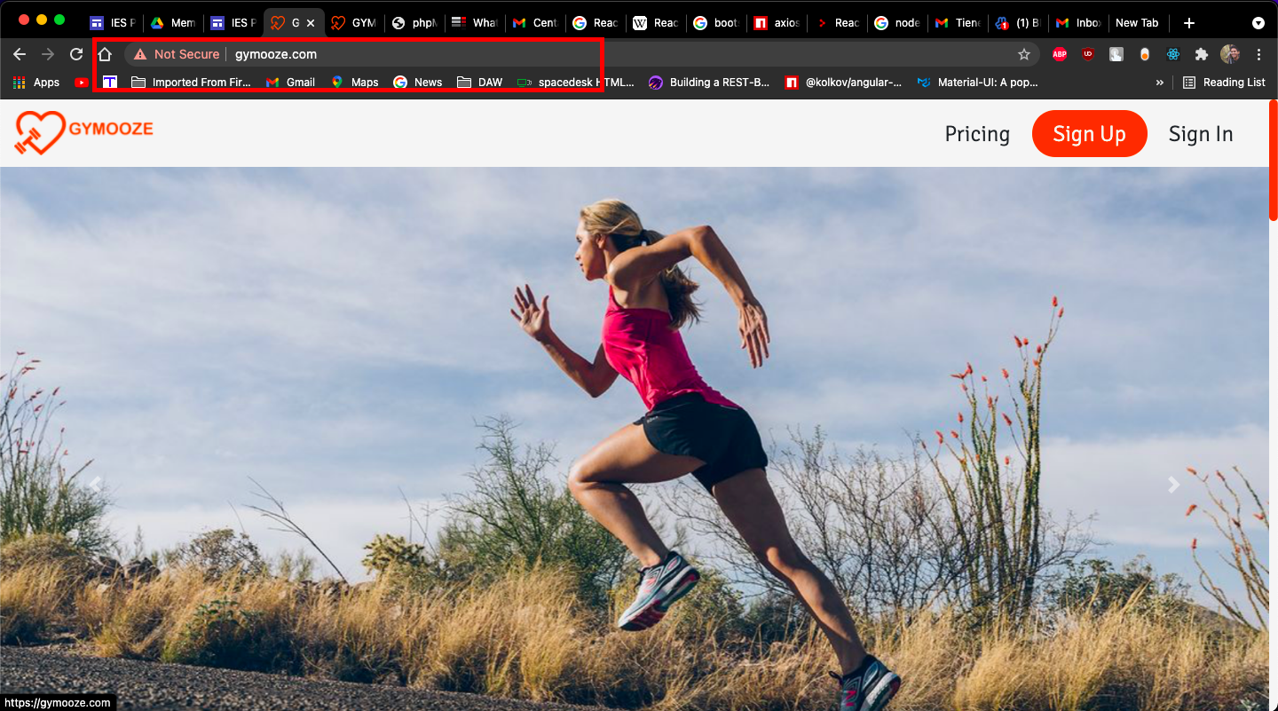

Y así hemos desplegado nuestra pagina con el servidor de apache. Ahora hay que seguir los mismos pasos, pero esta vez con phpmyadmin.

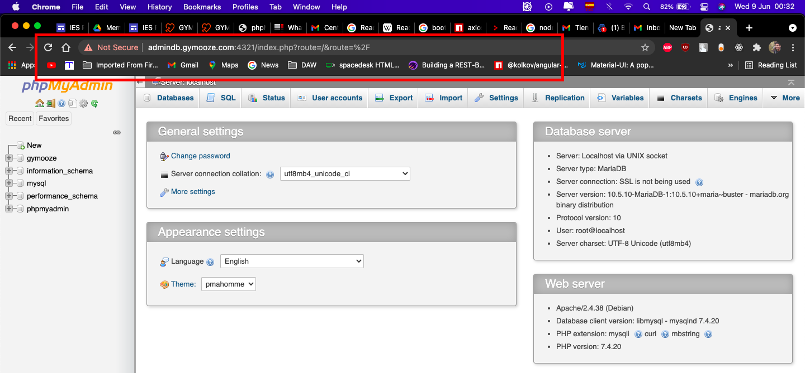

1. Conclusiones
   1. Conclusiones sobre el trabajo realizado

Estoy muy satisfecho con la finalización del proyecto. Antes de desarrollar ese proyecto no sabía nada sobre ni ReactJS o NodeJS Express. Fui auto-formándome al mismo tiempo que estaba desarrollando el proyecto. Esa es la gran razón que yo estoy satisfecho sobre el resultado final.

* 1. Conclusiones sobre el sistema desarrollado

Gymooze al ser una plataforma para mostrar videos de entrenamientos se pueden añadir muchas mas funcionalidades que tiene ahora mismo y también se puede mejorar mucho algunas de las funcionalidades que hay actualmente por ej:

* Mejorar el diseño de mostrar videos y diseño
* Añadir mas niveles a los comentarios
* Hacer un buscador por videos o salas
* Implementar la paginación
  1. Agradecimientos

Me gustaría agradecer a mi familia por apoyarme siempre en mi vida y a todos los compañeros que he conocido durante estos años de ciclo y también a los profesores por su gran trabajo y dedicación a nosotros y por enseñaros y guiarnos todo.

También me gustaría agradecer en especial a Lucía Mena Vázquez para ayudarme con ese proyecto ya que las tecnologías que han sido utilizadas en ese proyecto son nuevas para nosotros y las vimos juntos y cuando me salían problemas me ayudó bastante a solucionarlos.

También me gustaría a agradecer a Víctor Escudero López por siempre apoyarme y motivarme a sacar ese proyecto.

Por último, también quiero agradecer a Jaume Lloret Enríquez mi tutor individual de ese proyecto por la ayudarme y guiarme durante estos meses.

Muchas Gracias

1. Bibliografía

* *Tutorial para aprender como mandar peticiones entre react y node:* <https://www.youtube.com/watch?v=T8mqZZ0r-RA> <https://www.youtube.com/watch?v=3YrOOia3-mo> <https://www.youtube.com/watch?v=_S2GKnFpdtE>
* *Tutorial para aprender React*: <https://www.youtube.com/watch?v=j942wKiXFu8&list=PL4cUxeGkcC9gZD-Tvwfod2gaISzfRiP9d>
* *Matrial-Ui*: <https://material-ui.com/>
* *Bootstrap*: <https://getbootstrap.com/>
* *Express.js*: <https://expressjs.com/es/>
* *StackOverflow*: <https://stackoverflow.com/>
* *GitHub*: <https://github.com/>